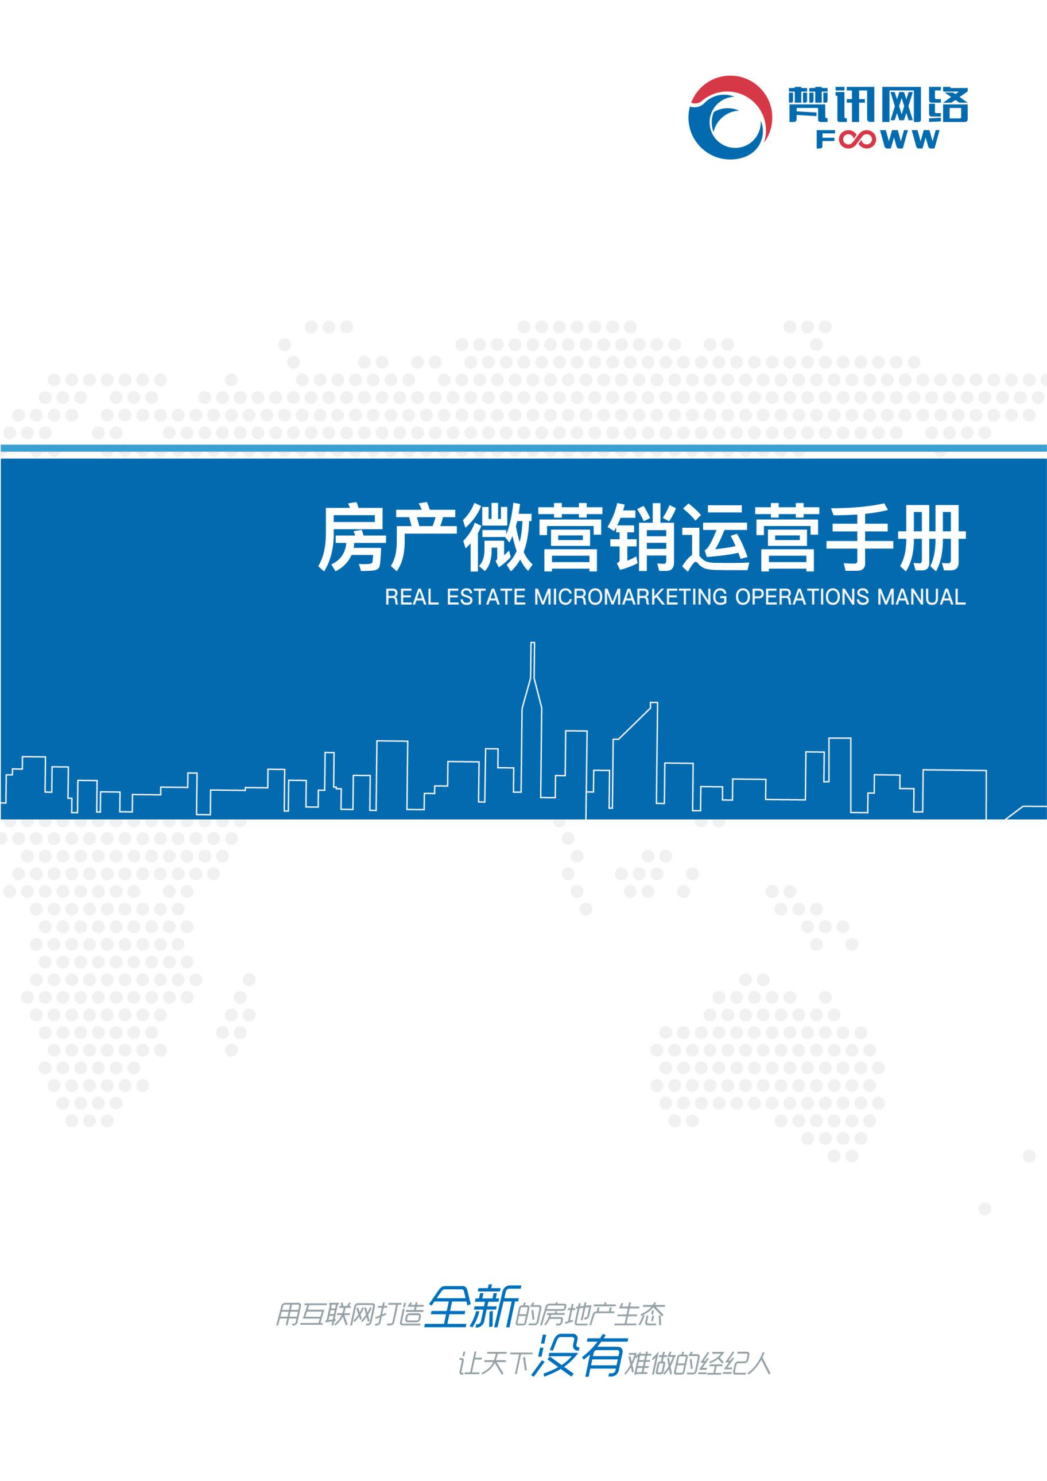

前 言
为什么要写这本书
在高速发展的信息化时代，移动互联网正以不可阻挡的势头向房地产行业席卷而来。
在整个房地产行业迅速变革的档口，房企之间的竞争日益激烈。部分中介既面临着派发传单、小区驻守等传统宣传渠道收效甚微的现状，还要面临着逐渐成为购房、租房主流群体的80后、90后，采用迎合他们行为特征的营销模式，虽然尝试在一些传统房产网站购买端口发房源，但平台收费不合理和实际效果不明显等情况还是成为了很多中介“移动化”道路上的拦路虎。
在这种大环境下，将移动化营销手段应用到房地产中介行业，来促进行业发展的“房产微营销”，正成为时下最佳的营销手段。
尽管试水者众多，但真正做到“微营销”的寥寥无几。因为很多房产销售人员只是停留在每天通过朋友圈推送房源信息，本着卖房子的目的做微营销，但是营销后续的服务和思考还不够，所以收到的营销效果也是微乎其微。
一直以来，我们都在倾注全力来改变这件事，解决房产公司关于移动互联网的所有困惑，帮助更多的房产中介公司改变传统的营销方式，有效提升企业效率。
微站正式上线3周年了，历经数百次更新迭代，它的功能比起以前有了更长足的进步，但想要帮助你更好地工作这份初心没有变化。
我们从过去3年服务的数万客户中，积累和提炼了非常多的房产营销的使用技巧和客户案例，希望在你拿到这本书的时候，能够感受到我们的诚意。
衷心希望这本书能够带给你一些启发和思考，能够让你领略到一些房产微营销的魅力所在。
《房产微营销运营手册》系统总结了3年来近万家房产中介在房产微营销方面的经验，是第一本系统介绍房产微营销运营能力的电子书。
在这本电子书中，我们从最基本的概念入手，循序渐进，分别介绍了：
1.概念：什么是房产微营销？
2.工作：房产微营销的具体工作是做什么的？
3.工具：房产微营销常用的3种营销工具。
4.运用：传统房产中介如何通过微信赋能获取最大的商业价值？
5.实战案例：如何从0到1运营微站小程序？
6.两小时精通微站小程序。

希望这本书，能为你助力。
Enjoy.

上海梵讯
2018.12.01

目 录
第一章 什么是房产微营销 4
第二章 房产微营销的具体工作 5
2.1. 引流 5
2.2. 转化 5
2.3. 消费反馈 5
2.4. 留存 5
第三章 房产微营销常用的3种营销工具 6
3.1. 微站 6
3.1.1. 房产微营销解决方案 6
3.1.2. 价值：提高门店的服务能力，提升门店客户转化率 6
3.2. 房产小程序（传统中介营销新玩法） 8
3.2.1. 房产营销 从未如此简单 8
3.2.2. 客户引流 8
3.2.3. 线上线下 一体化服务 8
3.2.4. 小程序和微站的关系 9
3.2.5. 【VR全景】，开启看房3.0时代 9
3.3. 手机梵讯 10
3.3.1. 经纪人的好帮手 10
第四章 传统中介如何通过微信赋能获取最大的商业价值？ 11
4.1. 梵讯微站的推广模式 11
4.1.1. 专属分享 11
4.1.2. 二维码营销 12
4.1.3. 服务转型 14
4.1.4. 活动吸粉 14
4.1.5. 商家合作 15
4.2. 房产小程序的四大推广场景 15
4.2.1. 搜索场景 15
4.2.2. 浏览场景 17
4.2.3. 位置场景 19
4.2.4. 线下场景 19
4.3. 手机梵讯-经纪人移动办公神器 20
4.3.1. 社交分享 20
4.3.2. 房源海报 20
4.3.3. 我的海报 21
第五章 如何从0到1运营微站小程序 22
5.1. 案例一：揭阳阿徐地产专访 22
5.2. 案例二：云南石林紫钻房产专访 26
5.3. 案例三：宁波科威国际不动产专访 30
第六章 两小时精通微站小程序 37
6.1. 微站管理 37
6.2. 房源上下线设置 39
6.2.1. 手动上线及下线 39
6.2.2. 条件筛选上下线 39
6.2.3. 自动上线功能 39
6.3. 房源标签设置 40
6.4. 基本设置 40
6.4.1. 基本设置 （微站名称 - 微站描述 - 微站图标） 40
6.4.2. 首页风格设置 41
6.4.3. 关联微信公众号意义 41
6.5. 首页设置 42
6.5.1. 主菜单 42
6.5.2. 广告设置 44
6.5.3. 推荐设置 45
6.5.4. 第三方工具 45
6.6. 菜单设置 46
6.7. 地图设置 47
6.8. 高级设置 49
6.8.1. 通用设置 49
6.8.2. 微聊设置 52
6.9. 大转盘抽奖 53
6.9.1. 抽奖设置：按照门店所能提供的礼品进行设置 53
6.9.2. 抽奖管理 54
6.10. 公众号设置 55
6.10.1. 公众号授权 55
6.10.2. 公众号设置 55
6.11. 小程序 56
6.11.1. 生成专属小程序码 57
6.11.2. 生成专属海报 57
6.12. 微站WiFi 58
6.12.1. 微站WIFI 58
6.12.2. 设备配置 58
6.13. 新楼盘管理 60
6.14. 公众号编辑操作 61
6.15. VR全景 63
6.16. 个人中心 65
6.17. 微站统计 65

什么是房产微营销

房产微营销是房产经纪人以手机 + 互联网为载体，运用微站、小程序等互联网推广手段实现线上线下客户资源全聚拢，销售线索高效转化为房源交易的一体化交易平台。
众所周知，房产行业起始于上个世纪90年代，自1998年商品房市场全面开放以后，房产行业有了爆发性的增长，同时房产经纪人基本都靠发传单、做广告、搞活动这些营销手段，来获得潜在客户，实现销售线索转化，完成房源交易，这是最传统的房产营销。
一直到2006年，互联网有了飞速发展，电脑广泛普及，越来越多的消费者，喜欢用互联网寻找房屋买卖、房屋租赁的信息，因此房产经纪人开始使用房源网络端口结合传统的房产营销方式，这个阶段互联网跟房产营销慢慢融合。
但是到了今天，由于智能手机的全方位普及，传统房产营销出现获客困难、竞争激烈、费用高涨的现象，所以我们开始使用手机+互联网作为载体连接商机，重新聚拢线上线下的客户资源，把商机迅速转化成利润，把销售线索高效转化成订单，实现互联网线上线下一体化交易。对比传统的房产营销，这种方式更加高效、方便、快捷，我们称之为房产微营销。

房产微营销的具体工作

引流

以前客户都会和房产经纪人来实体门店接洽，现在房产经纪人可以通过房产微营销为客户提供手机在线咨询、看房等服务体验，不管是来实体店里的客户还是喜欢上网的客户，他们都会和经纪人取得联系。房产微营销平台作为客户进行消费决策的入口，经纪人可以通过一些推广手段把有消费需求的客户吸引过来，这个过程就叫做引流。
通常房产经纪人还会用一些知名的网络端口发布房源，有一部分客户就是通过这些端口联系到经纪人的，这时候他们会直接添加经纪人微信，我们把房产微营销平台分享给客户，这样就可以把常用的网络端口客户都引流聚集在微信里，方便管理。

转化

通过引流，我们聚集了大量的潜在消费者，之后房产经纪人开始向潜在的客户提供一些优质的服务，让客户感受到你是值得信赖的经纪人，比如可以提供真实详细的房源信息、优惠打折信息、当地的房产政策和房产知识等，这些都为潜在客户向真实消费客户的转化提供了坚实的基础。
平时每个房产经纪人在门店做业务的时候，辛勤地带客户各处看房源，有可能一天就服务几个客户，而且很多客户再也没有联系了，现在客户可以通过房产微营销平台直接查看VR房源，并且经纪人能和客户做深入的沟通交流，他们都可以留在你的房产微营销平台里，不再像以前一样带看完留下联系电话，就躺在笔记本里了。通过转化，意向客户真正就变成了真实消费客户，而这个客户是只属于你的。

消费反馈

通过前面引流 + 转化的铺垫，客户来你的平台上买房和租房就是水到渠成的事，但是交易完成后，有个工作环节一定不能忽略，那就是消费反馈，当客户将自己的消费体验反馈给你的时候，作为房产经纪人要积极梳理分析客户反馈，改进出让客户更愉悦的服务体验。
比如有客户反馈说你提供的政策资讯是去年的，已经过时了，这时候你就要重新整理出地方最新的买房政策，并补充到你的房产微营销平台上；客户反馈说你公司的海报宣传形象不是很清晰，你就要优化房产微营销平台里的各种宣传海报，当你能真正的将客户的消费反馈解决好，那么你的房产微营销平台的影响力是显而易见的。

留存

房产微营销平台为客户提供了近乎完美的消费体验和方便高效的沟通渠道，一个经纪人只要服务好一个客户，就可能把他的家人、朋友都变成自己的客户，就相当于让客户实现了重复消费，无异于经纪人把客户变成了取钱的机器，这就是存留。
留存也是房产微营销平台的一个核心功能，而留存前提是要做好消费反馈，在行业残酷竞争的今天，你能将客户留存在你的平台，创造出属于你的口碑，这正是房产微营销带给经纪人的强竞争优势。

房产微营销常用的3种营销工具

微站

梵讯微站是一个基于微信平台的房产微官网，是房产中介的移动微营销解决方案。

房产微营销解决方案
房产微营销解决方案主要包括：房产小程序、微聊获客、在线委托、一键发布、地图找房、专属分享等。未来的房产营销，不需要太多渠道，只要让你的房源进入买房者的手机，就是好的营销！
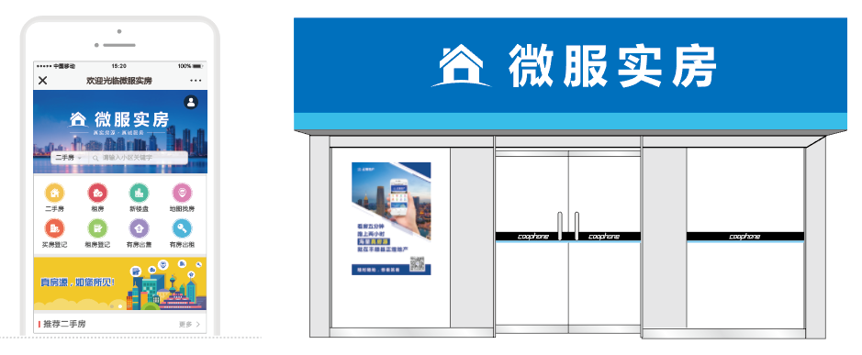

+
（房产微营销解决方案图解）

价值：提高门店的服务能力，提升门店客户转化率
- 盘活店内全部房源
① 专属分享让门店所有房源为每个经纪人所用
② 微站所有房源电话变成分享经纪人的电话
③ 不再担心微站分享出去客户会找到别的经纪人
④ 提高经纪人使用微站做业务的积极性
⑤ 充分挖掘经纪人的个人社交资源
⑥ 极大地提高了经纪人的服务能力和业务拓展能力
⑦ 专属分享二维码，扫谁的名片，房源就显示谁的电话
- 全面提升门店服务能力
客户到店，扫码立即查看店内真实房源；当客户回家后，掏出手机也能进入微站查找房源。即使没有找到合适房源还可以在线委托登记，让经纪人帮忙查找房源，进而实现一次到店，终身服务。
- 提高中介门店客户转化率
客户不留电话照样可以沟通，经纪人记不住房源没关系，将客户流失率减少掉40%。
① 梵讯微站-移动营销（经纪人社会化营销利器）
a.客户通过名片二维码进入经纪人微站
b.客户随时随地访问微站，查询店内最新的真实房源
c.求租求购登记潜在客户信息，直接导入梵讯软件
d.房东直接通过委托功能委托租售房源
e.经纪人随时随地分享最新房源到朋友圈等社交渠道
f.经纪人可一键发送意向房源给自己的客户，方便高效
② 地图找房
a.所见即所得，提升服务体验
b.所有区域房源位置地图定位，一目了然
c.不知道小区名字也能顺利找房
d.降低沟通成本，经纪人工作的好帮手
e.支持通过地图找房，一键导航，时间可控，轻松找房
f.更多相似房源推荐，房源信息主动去找人
③ 全新微聊
a.提升经纪人服务能力
b.让获取客户电话的几率从20%提高到60%
c.客户不用留手机号，就能直接跟经纪人在线聊天
d.让客户拥有自主找房的权力
e.随时随地，他需要，你就在
f.你的辛苦值得更多……
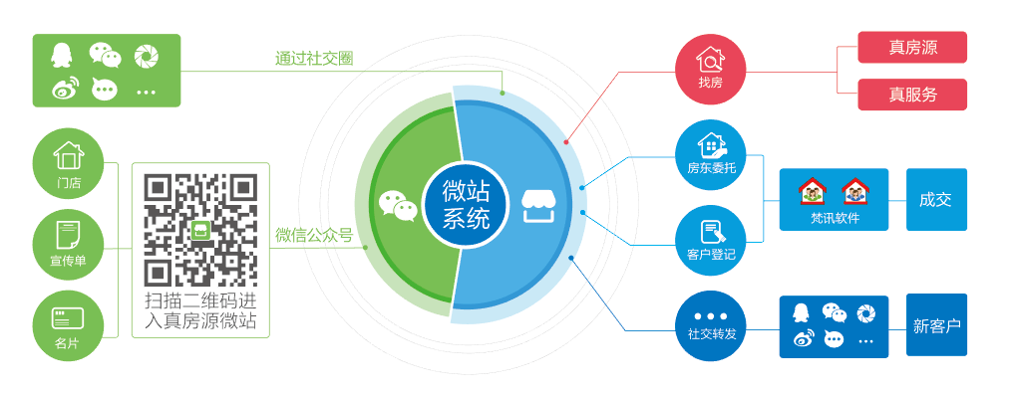

（微站系统示意图）
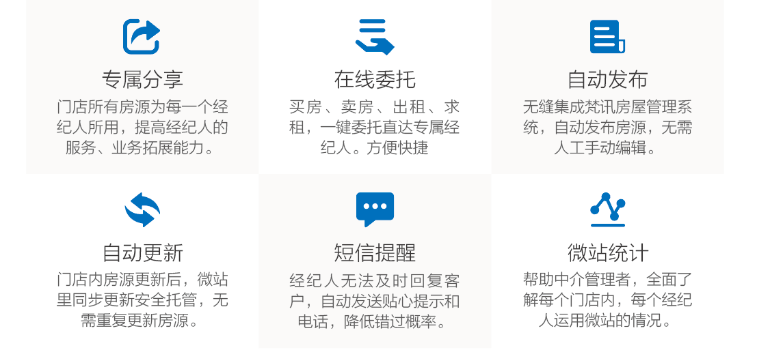

（我们的特色服务）

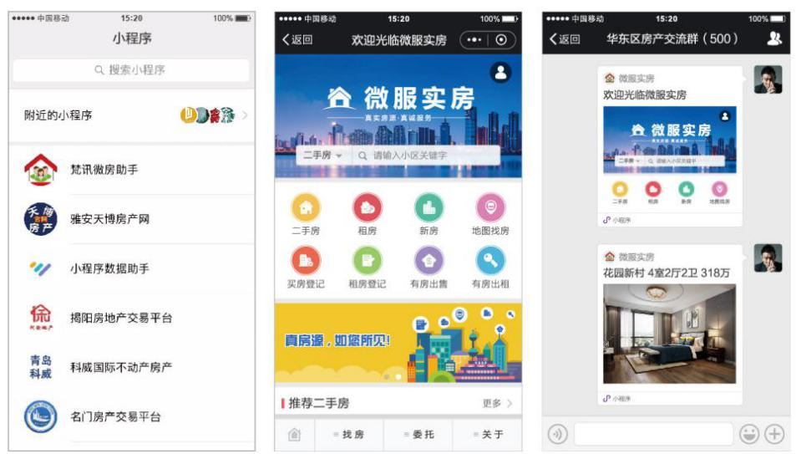
房产小程序（传统中介营销新玩法）

房产营销 从未如此简单
- 房产小程序，专为房产中介定制。
- 全面接入互联网，助你截获微信和门店周边的客户流量，更好地服务你的客户！
- 传统中介营销新玩法，带来巨大商机。

客户引流
- 微信10亿免费流量，强势引流。
- 为中介门店赋能，助你摆脱端口束缚，获得潜在优质客户关注，提升客户转化率， 让
卖房变简单。
- LBS附近小程序，方圆5公里客户都能找到你。
- 即刻开始，让客户不再触不可及。

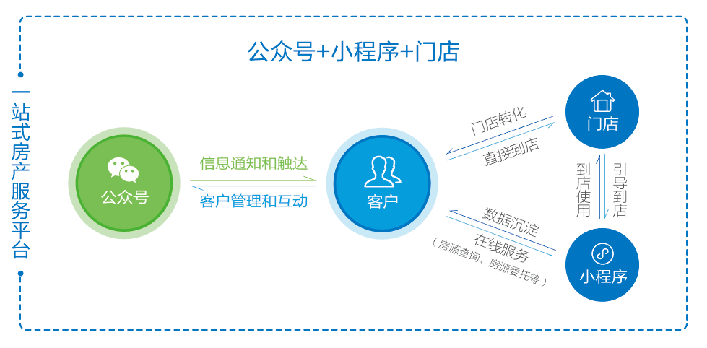
线上线下 一体化服务

（线上线下 一体化服务）

小程序和微站的关系
功能特性 | 微站+公众号 | 小程序
沉淀积累客户 | YES | NO
推送消息和客户互动 | YES | NO
发送朋友圈 | YES | NO
发送非微信渠道，如QQ空间 | YES | NO
无需扫码不用安装即可留存微信 | NO | YES
附近小程序查找并使用（LBS） | NO | YES
微信下拉入口 | NO | YES
转发时信息展示更丰富 | NO | YES
符合微信推广风口（流行趋势） | NO | YES
体验更好，更贴近APP | NO | YES

前面我们提到了微站和小程序这两款产品的一些基本概念，接下来我们简单说一下在房源展示上，我们所做的一点创新，基于“好房子是看得见的”的理念，我们在9月推出了VR全景功能，一经推出，就收到了很好的市场反应，获得了广大房产公司的认可与推崇！

【VR全景】，开启看房3.0时代
梵讯『VR全景』是基于VR技术基础上的一种全新的看房方式，高度还原了房源的真实场景，让您的客户足不出户，就可以一览所有房源。
通过智能VR相机与梵讯软件深度集成，经纪人使用手机客户端控制智能VR相机进行房源拍摄，将扫描采集的数据实时上传至服务器，客户可借助微站小程序、企业网站进行VR全景看房，享受最真实、立体的线上看房体验。
1）让看房更轻松：还原最真实的房源场景，让客户足不出户，随时随地，想看就看，带给客户最真实、立体的实景看房体验。
2）帮助门店降本增效：看房3.0时代，采用智能VR设备+云服务+移动客户端等梵讯核心的产品和技术，帮助实体门店提升管理效率、实现精准营销，创造更大的业务价值，最终帮助实体门店实现降本增效。
3）让工作更高效：解决人工带看工作量大、带看成本高的问题，帮助经纪人降低无用的带看次数，减少时间成本，提高看房效率，促进业绩增长，让经纪人的工作更专业、更高效。

手机梵讯

手机梵讯，经纪人移动办公神器，是梵讯房屋管理系统的手机版, 也是第一款真正意义上的手机房产管理软件。
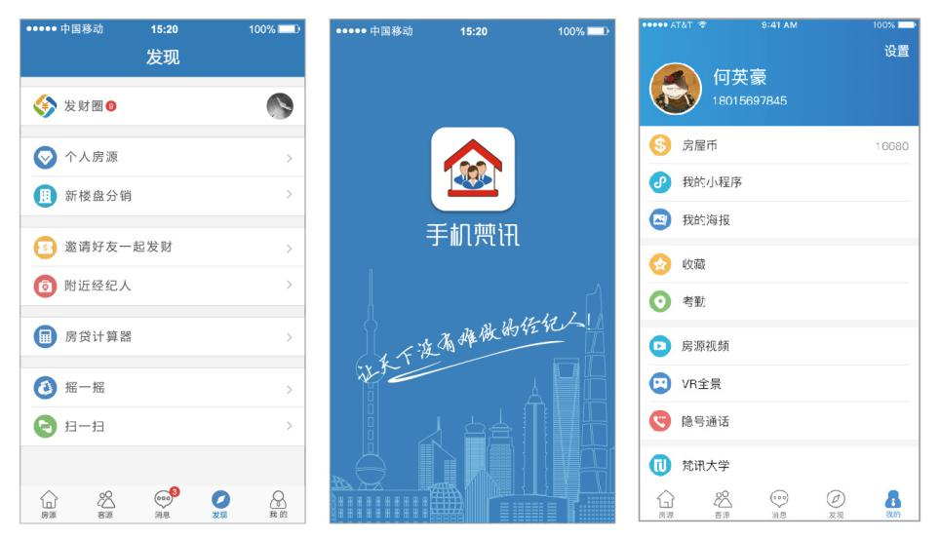

经纪人的好帮手
- 真实的个人房源采集，过滤虚假房源，及时掌握每一条新发布的个人房源信息。
- 便捷的一键导入，让经纪人录入房源更高效。
- 移动办公：通过手机梵讯，房产经纪人可以随时随地查询和管理房源及客户信息，
还有添加跟进等功能，实现真正意义上的移动办公。
- 房源海报：更简单有效的微信营销方式，可支持微信好友、微信朋友圈等多渠道分享房源，一键生成房源海报，让你的朋友圈与众不同。

传统中介如何通过微信赋能获取最大的商业价值？

首先要明确的一点就是：在当下，没有传统中介，只有传统思维，从传统中介向互联网转型，首先需要转型的是思维方式。
互联网改变了我们的生活，也改变了房地产中介行业的发展模式，在信息瞬变的时代，改变思路将改变出路。
从传统门店的“争夺地理位置”，到电商时代“争夺流量”，现在我们正式进入“争夺客户注意力”的移动互联网营销战场。
有没有捷径？
有。
微信，作为智能手机上最活跃的超级社交入口，给我们的日常售房工作带来了无数的机会和可能。你可以在微信上完成从前期的开发客源、房源，到后期的客户管理、服务，以及提升客户带看的体验，提升老客户维护的水平。
以微信为主要渠道的微营销挂靠社交属性，成为各方抢占的高地，进而成为企业商家甚至是一些个人的必建营销宣传渠道，房产中介要想不被时代的潮流冲垮，微营销是必经之路。
而梵讯微站，近几年正在逐渐成为房产行业业内使用最多的一款房产微营销工具。
3年时间内，梵讯微站一直致力于帮助更多的房产中介提供最优质的营销解决方案。
目前，已有来自全国数万家中介公司，使用微站改变传统的营销方式，有效提升企业效率。
在当今房产微营销的风口之上，中介公司究竟该怎么“顺势而为”，该用什么思维去做微站，才能使它在运营当中为企业创造更大的价值？
基于此，我们将对“梵讯微站的推广模式”进行全面分析，希望能给到大家想要的答案。

梵讯微站的推广模式
集全公司的力量去推广，这是首先需要明确的。个人的力量总是有限的，需要集全公司的力量去推广才有可能把推广的工作做到最好。社会化媒体营销就是借助每个人的影响力去影响周边的圈子，当公司所有人的影响力叠加的时候就能够有质变的影响。

专属分享
微站推广一方面可以扩大公司的影响力，另一方面，如果微站推广的效果好，每一个员工都是获益的。借助专属分享可以最大限度地利用每个人的朋友圈人脉资源扩大影响。专属分享可以使每个员工分享出去的链接或者具体房源都变成自己设置的号码。（房源详情页默认显示该房源所属经纪人的电话号码）

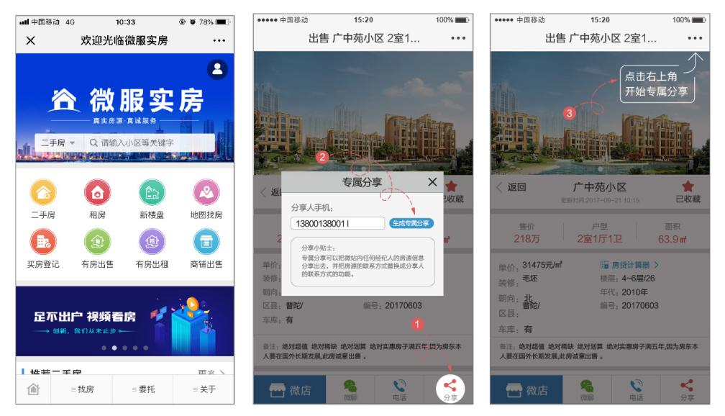
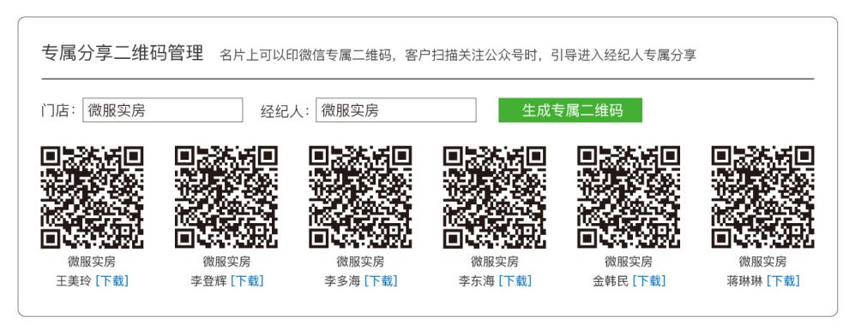

（认证服务号支持专属二维码）

公司注册微信服务号，完成微信认证后，认证服务号可以给每一位经纪人生成微信公众号专属二维码，客户扫描经纪人的二维码关注公众号，弹出的自动回复的图文消息，打开之后会出现对应经纪人的专属微站。

二维码营销
在现在这个移动互联网时代，二维码已经渗透到我们生活的方方面面，借助二维码，能够很好地帮助商家、品牌达到移动营销的目的。利用二维码实现移动营销的方式有很多，扫描二维码后，可以是访问一个网站，也可以是进入一个店铺，或者是查看某个商品的详情介绍，也可以是进入一个活动页面。
梵讯微站是一个基于微信平台的房产微官网，而微站二维码就是你的房产微官网入口，微信扫一扫微站二维码，就可以直接进入你的微官网，降低用户在手机上获取房源信息的门槛。这个过程不但简单，而且充满了趣味性，二维码本身可以与广告中的元素巧妙结合，当有吸引消费者扫描的亮点时，可以给消费者提供新奇有趣的用户体验。
- 当您的微站开通并配置完毕后，我们将免费送您一份微站大礼包（电子版+打印版），电子版的文件包将通过网络发送给您，打印版会免费邮寄到您的线下门店。大礼包里包含微站二维码及使用说明、门店海报、名片模板、房产微营销运营手册。

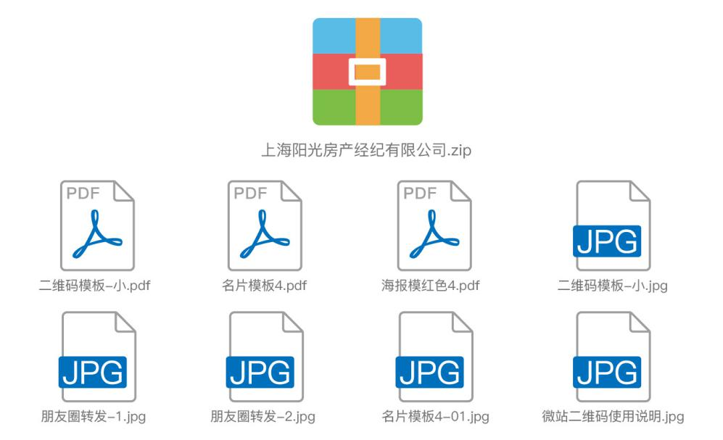

2） 微站大礼包的使用
① 不干胶二维码办公区布置
② 门店海报张贴示意
③ 办公室海报张贴示意
④ 员工名片
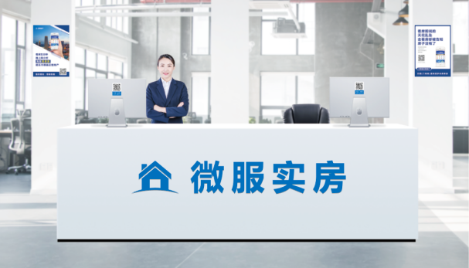

（不干胶二维码办公区布置） （门店海报张贴示意）
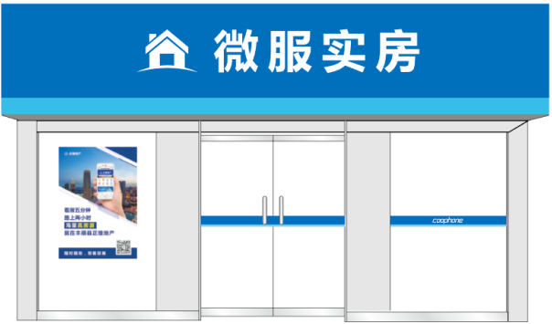

（办公室海报张贴示意） （员工名片）

服务转型
目前房产行业竞争空前激烈，大量房产公司慢慢地回归其专业服务的属性，用更好的服务去赢得客户。比如链家一直尝试在做的社区服务门店。
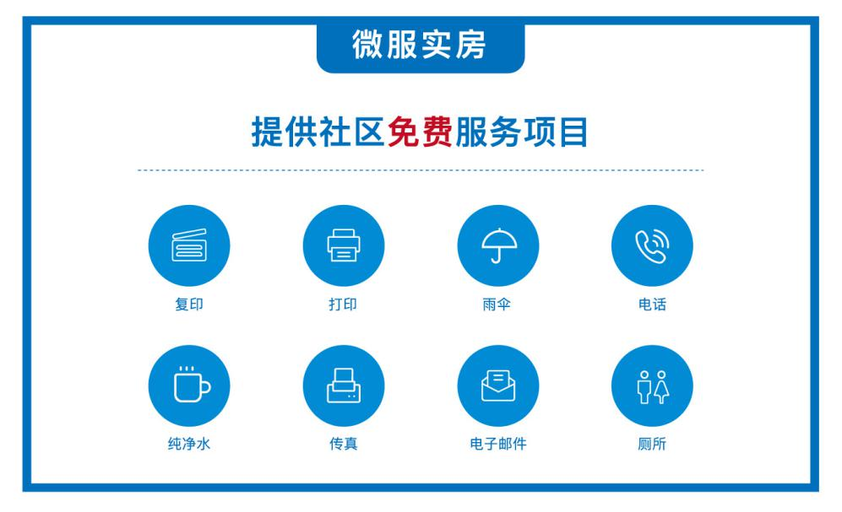

活动吸粉
“吸粉”是微站运营的基础，但切记不要盲目吸粉，在吸粉之前，运营人员首先需要对自己的微站和目标人群进行定位，确定自己的受众人群，明确自己能给他们带去什么价值，再进行针对性的推广吸粉。
盲目地吸粉会让微站陷入困境，即使关注者过万，也对于你的服务和产品来说毫无价值，试想下如果你从事房产行业，受众人群主要是70后、80后意向购买者，而你通过一次活动，吸引的粉丝人群大多是学生群体，可想而知，你的产品和服务很难对他们有吸引力。
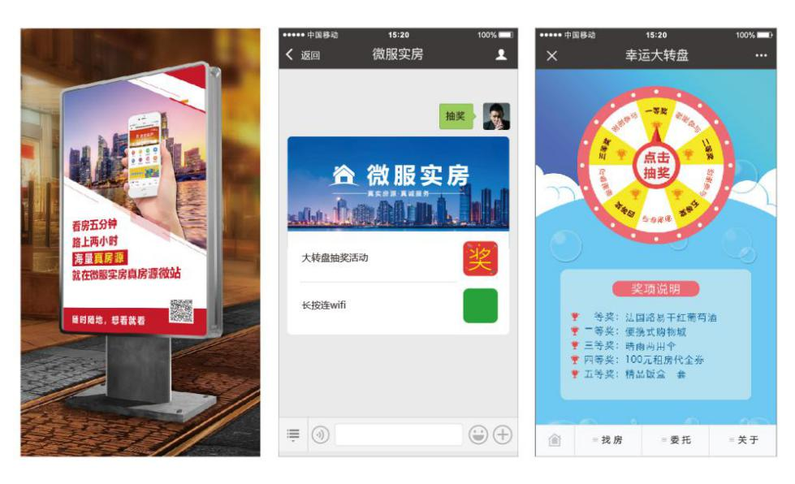
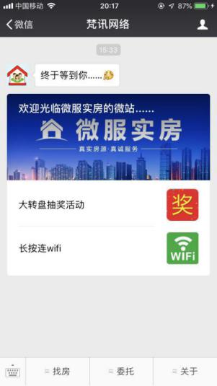

微站后台提供多种互动营销插件，如大转盘抽奖，中介通过这些营销插件，开展趣味性的活动，让粉丝通过转发朋友圈、私聊、群发等方式自觉为你的活动做传播，从而短时间内达到低成本、高曝光的效果。
此外，在商业中心、人流广场、交通站点扫码送礼，也是吸粉的一个方法。既能起到广告宣传的效果，又能起到快速吸粉的效果。场地显眼的立体二维码、引导扫码关注的展架或趣味海报几乎已成标配，工作人员可以通过引导关注赠送小礼品等。
如果送出的礼品有噱头、有意思，能起到很好的效果，比如在炎热的夏天赠送带有微站二维码的扇子，在南方赠送比较实用的防紫外线雨伞，或者送一些成本较低且使用频率高的环保购物袋。

商家合作
不同行业，却拥有同样目标客户的商家，我们称之为互补商家，跟这些互补商家共赢合作是吸引客流非常高效的方式。比如我们有的客户跟洗衣店合作，成交送洗衣卡，跟装修公司合作，本店成交送1000元装修基金等等，只要你去想，其实有很多的方式。
无论任何一种方式都是需要主动去引导客户扫描二维码。尤其是现在二维码泛滥的情况下，客户主动去扫描二维码的概率较低，所以需要告知每一个跟我们接触的客户，这个微站上所展示的房源信息都是真实的，他看到的和你看到的信息是一样的，而且没有广告，在手机上，在微信上就可以查看，以后有相关的业务可不用上门，可以直接在线委托，把扫描二维码的好处明确地告诉你的客户，这会让客户更好地接受。

房产小程序的四大推广场景

要想更好地围绕房产公司业务目标进行买房客户的获取、留存以及转化，首先涉及到的就是运营当中的“使用场景”思维，明确客户的使用场景是什么，然后针对这一痛点打造相应的推广方式。
从上线以来，房产小程序的使用场景就不断更新、持续开放。今天介绍的最常见的房产小程序的4大推广场景可以细分为搜索场景、浏览场景、位置场景和线下场景。
具体可看下文分析：

搜索场景
从目前来看，搜索是小程序比较精准的流量入口。
搜索场景主要有两类：第一是用户在聊天页面顶部搜索关键词，第二是用户在“发现”界面点击“小程序”后搜索关键词。
- 微信搜索栏
在微信搜索对应关键词，会优先展示相关的小程序。
比如搜索“梵讯微房助手”，就能看到相关的小程序了。
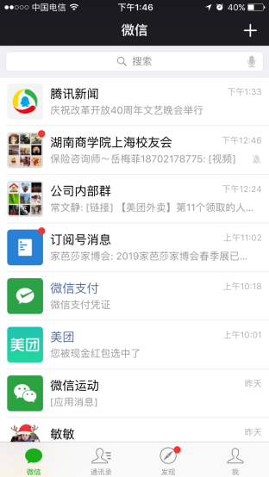
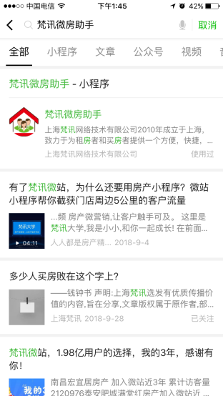
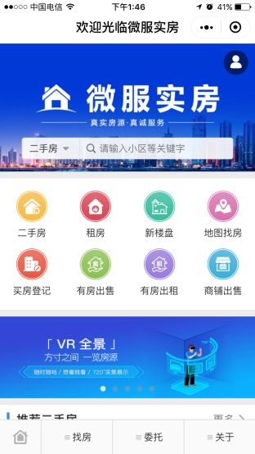

2) 小程序搜索栏
微信“发现”-“小程序”页面，就是小程序的搜索框。搜索关键词会出现使用过的小程序和其他小程序。
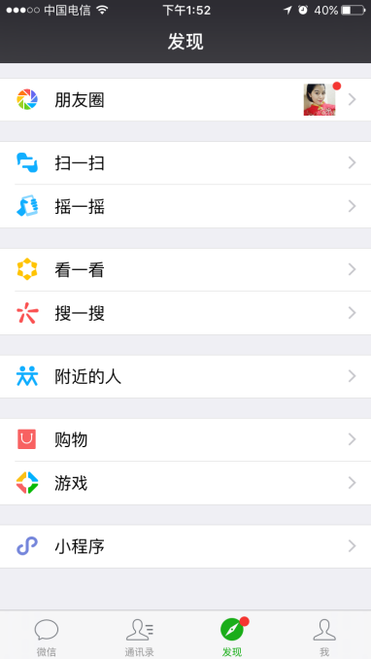
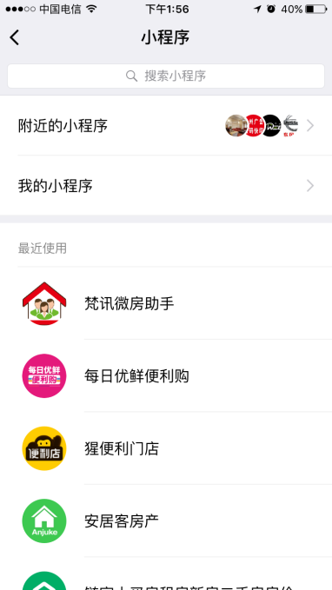

3) 通过小程序名称做搜索优化
小程序名称具有唯一性，谁先注册，谁先使用，后面的人就无法再使用这个名称了，并且认证后得到的推荐权重也相对靠前。
因此小程序的注册，越早越好。名称不宜太长，最好是与行业的一些高频优质关键词相结合。如果能抢占精准的关键词，就能实现自然流量的增长。例如，上海房产交易平台、天津房产在线、北京天津房产网、南京房产楼市、苏州房产门户……
4) 引流
目前大多数的房产中介依旧在58、赶集之类的平台网站购买端口发布房源。在发房的同时，我们可以在房源图片上设置房产小程序的名字作为水印，通过发布房源把带有水印的图片分享出去。
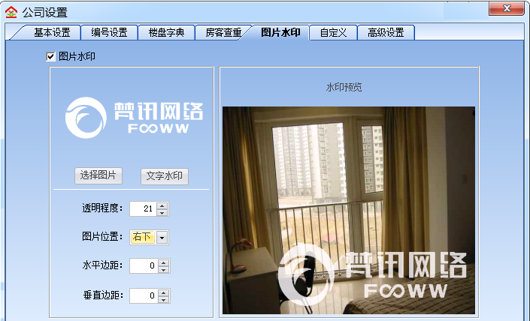

浏览场景
客户常用微信浏览公众号文章、朋友圈等。结合浏览场景，经纪人可以针对性地做一些小程序的相关推广。
转发和分享，成为小程序最大的流量来源。
1） 聊天会话
有房产小程序的中介，将小程序的内容分享到微信好友对话或者微信群，会自动转为小程序卡片，客户点击进去就会出现小程序。
当我们做好了自己的房产小程序以后，可以直接分享小程序卡片或者某套房源给客户，客户点开，即可进入查看该套房源。
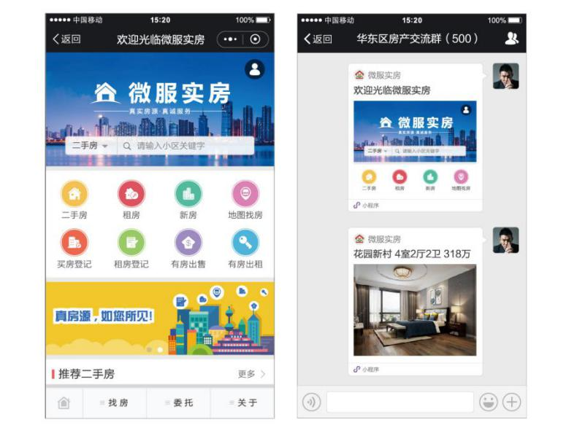
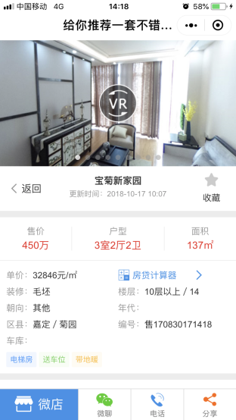

2）聊天小程序
聊天小程序是群聊或与好友聊天中所出现过的历史小程序的快捷入口。
在聊天详情界面中,我们可以找到聊天小程序的入口,点击后你与好友、群成员聊天中收到或者发出的小程序卡片,都会在这个列表里出现。
当我们给客户分享过一次小程序，就会自动保存聊天小程序记录，可以随时查找，客户想看房子，就可以直接打开小程序自主找房。

3）朋友圈：小程序专属分享海报
小程序目前不支持直接分享朋友圈，不过在朋友圈分享小程序二维码，同样支持长按识别打开。
所以我们做好小程序后，可以把小程序二维码下载下来，做成一张精美的海报，介绍房产小程序的具体用途，分享到朋友圈进行推广。
不会PS？不会图片处理软件？没关系，梵讯房产小程序专属分享海报，所有操作一键完成！
下面的这张营销海报就是梵讯房产小程序自动生成的，为你省心省力省时！
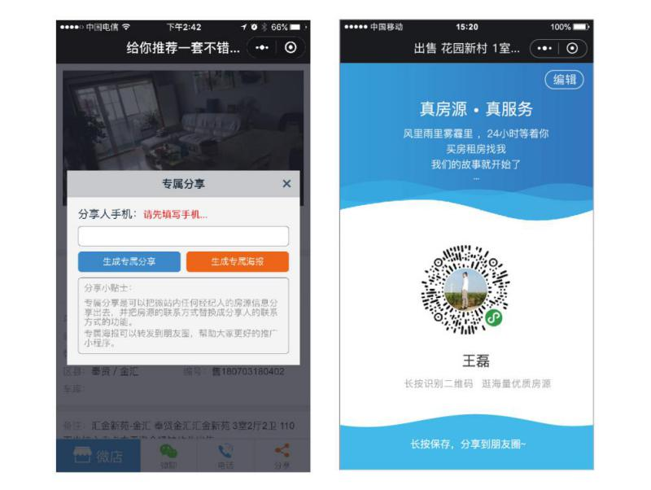
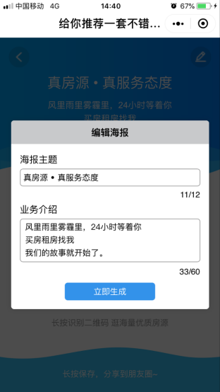

4) 微信公众号
微信逐渐地放开了公众号关联小程序的限制，现在单一公众号已经可以关联不同主体的10个小程序，一个小程序可以同时关联500个不同的公众号！
同时，公众号也是一种最为丰富的小程序入口，中介可以根据自己的需求灵活搭建小程序和公众号之间的各种联系。
① 公众号文章入口
a.图片跳转
b.卡片跳转
c.文字跳转
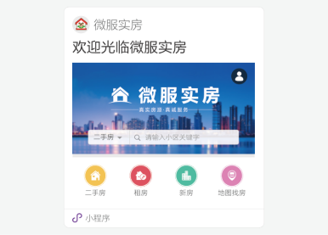

（图片跳转） （卡片跳转） （文字跳转）

「公众号 + 小程序」就是在公众号文章里面插入已关联的小程序，这是最近很多优质自媒体变现的玩法。客户看完文章内容后，如果对产品/服务感兴趣的话，就能直接点进小程序，从而实现下一行为的转化。
当然这是一个长期的过程，前期效果取决于公众号本身的粉丝留存量。
② 底部菜单
自定义菜单栏是个不容忽视的入口。
客户可以通过点击该【小程序】的菜单栏跳转到我们关联的小程序。
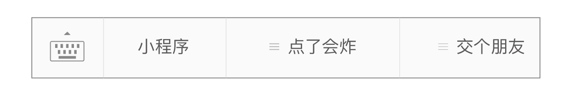

③ 公众号关联小程序
小程序和公众号进行关联，当用户关注你的公众号时，就能看到位于显眼位置的相关小程序，点击可直接跳转到小程序。
目前官方给出的解释是：公众号可关联同主体的10个小程序及不同主体的3个小程序。同一个小程序可关联最多500个公众号。
同时，在众多的微信公众号中，有一种叫做本地公众号。所谓本地公众号，就是以地域为特点服务于某一地区人群的公众号。如上海地区非常出名的上海本地宝、上海吃喝玩乐等本地公众号。
第一批做本地公众号的人，都可以说获得了巨大的流量，因此我们也可以通过大号带小号的方式，将房产小程序与这些体量大的公众号进行关联，提高小程序的曝光率。

位置场景
附近的小程序，在客户使用微信时，可在微信小程序顶部点击“附近的小程序”，使用附近小程序提供的服务。中介可以结合此场景，在小程序后台添加地点，展示已关联的小程序。
在「附近的小程序」中，小程序自动展现给周边5km内的微信用户，所有符合条件的小程序能在「附近的小程序」中被免费曝光，当用户在此距离的范围内，可在微信小程序入口中“附近的小程序”发现并使用小程序提供的服务。

线下场景
除了线上渠道外，房产中介也可以尝试梳理线下渠道，结合用户的线下场景进行小程序推广。
1） 地推
对于部分小程序而言，地推或许是最贴近用户场景的推广方式，线下以小程序码的方式，通过宣传物料来推广小程序。例如，在微站管理后台里，下载每个经纪人的小程序码，印在名片上。客户扫描名片二维码，即可进入微站小程序，查看更多房源，充分利用庞大的地推资源，帮助经纪人推销自己，提高客户二次访问的几率，形成从线下到线上再到线下这样一个完整的闭环。线下地推是经纪人减少客户流失率，提升成交率的好帮手。通过一些地推手段，线上线下互相补充，见效快，现场即可快速转化。
2） 门店广告
这是房产小程序里最常见的推广方法。所以，可以通过后台生成小程序码或二维码，并将其植入到线下海报或户外广告中。如公司门店橱窗、办公室、会议室等区域都可以张贴门店广告，当客户来门店找房时，便可以通过微信扫码进入小程序自助选房，省去排队和应付虚假房源的麻烦。
对于中介来说，这样减少了经纪人与客户沟通的成本；对于客户来说，节约了大量时间，找房体验更好，找房效率也更高。

手机梵讯-经纪人移动办公神器

社交分享
支持多种分享方式，房源直达客户手中。
经纪人可在手机梵讯中打开一套需要分享的房源，点击分享按钮就会出现“社交分享”选项，点击即可分享到微信好友、朋友圈等社交渠道。
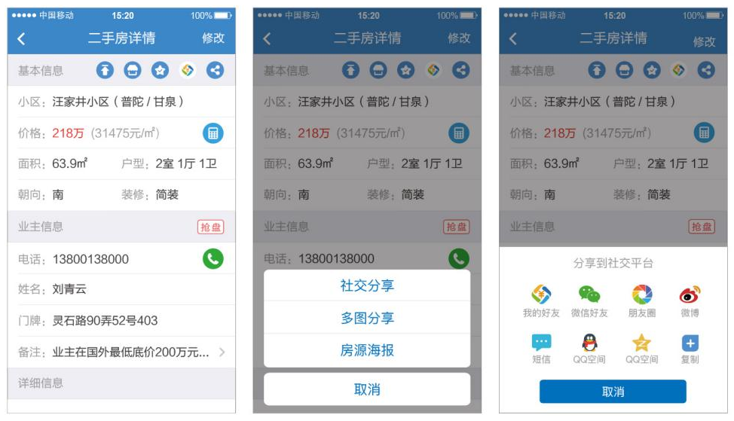

房源海报
更简单有效的微信营销方式，可支持微信好友，微信朋友圈多渠道分享房源，一键生成房源海报，让客户主动找上门。
手机梵讯里的房源海报支持两种模式（图文模式+文字模式），同时模板颜色可自定义，六色可选，精美排版，一目了然。经纪人打开需要分享的房源点击“分享”按钮即会出现“房源海报”选项，挑选合适的风格保存到本地或者分享到微信好友、朋友圈等社交渠道。
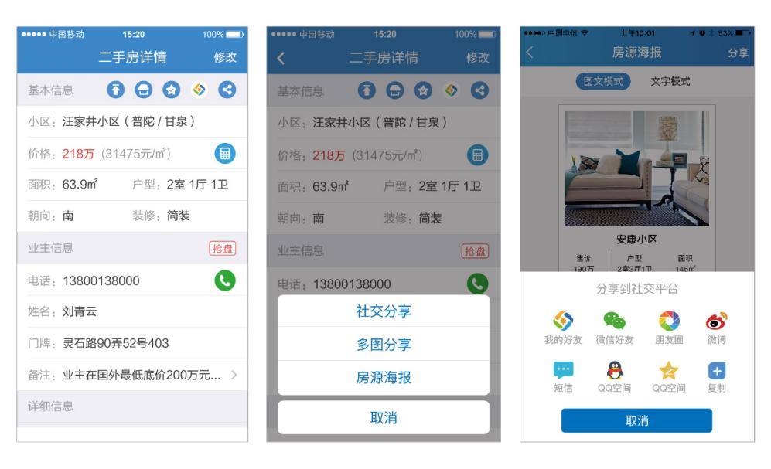

我的海报
为了助力房产经纪人更好地做好朋友圈营销，我们升级了“免费营销海报”功能，使用大量丰富精美的海报模板替代了前期的专业设计，让房产经纪人只需在手机上进行简单的文字、图片替换就可简单、轻松地制作专属于自己的营销海报。
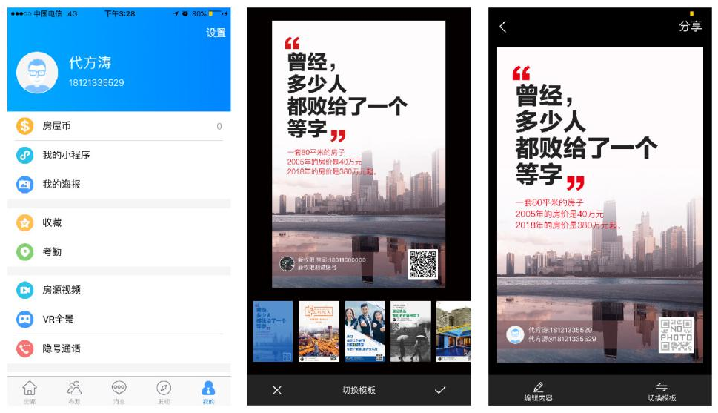

前面我们提到了手机梵讯这款产品的一些亮点功能，在推广微站小程序的时候同时建议使用手机梵讯，有以下几点好处：
1.客户委托手机梵讯会有提醒，随时随地都可以及时处理委托信息；
2.客户可以在微站中通过“微聊”与经纪人进行在线交流，如果经纪人不能及时查看信息，也可以通过“首次自动回复”消息来迅速响应客户；
3.手机梵讯新增“我的小程序”入口，让您在手机端就可以高效管理微站小程序。

如何从0到1运营微站小程序
携手伙伴，共同创建房地产生态系统。
现在，已有来自全国数万家中介公司，使用微站改变传统的营销方式，有效提升企业效率。

案例一：揭阳阿徐地产专访

一个房产老兵，悄悄抓住了互联网+房产带来的新财富机会，竟是靠……

导语
从1997年进入房产中介行业，阿徐称得上是这个行业的老兵了。入行20年，他感叹现在行业变化很快，并正处于新的黄金发展期，尤其现在的工作跟互联网深入融合，对每个房产中介都提出了新的要求和挑战。
第一次跟徐海波聊天，是他第一次来参加梵讯大学的公开课，当时他坐在上海梵讯总部的客户贵宾室里，一副成熟的脸庞看起来稍显威严。
上去跟他打个招呼，我安定地坐下来，稍微试探性地问了一句，徐大哥看起来是久经商场的老将了，做咱们行业最起码超过10年了吧。
徐大哥微微一笑，跟我伸出两个手指，我咋了咋舌，脑袋里立马会意到是二十年，倒吸一口气。
坐在面前的这位行业老兵让我在心里不由得生起一股敬意，寒暄了有十多分钟，他知道了我的来意，就讲起了他跟梵讯微站的故事……

01 结缘梵讯
徐海波是广东揭阳人，从1997年就开始了房产中介的工作，最初只是兼职做中介，经过这么多年的发展，在当地做出了两个有口皆碑的大门店——揭阳阿徐地产。

说起跟梵讯结缘，他说最开始，他只用梵讯的房屋管理系统，首先看重它是免费使用的，而且梵讯的数据直接可以保存在自己电脑本地上，就算是断网也可以读取。
同行的朋友们都跟他极力推荐梵讯，在行业里梵讯的口碑大家都是认可的，不经意都用了有5年了。

02 瞄准微站的大潮流
他接着又说到：“以前刚开始从事中介行业时，那个时候干中介的不多，都会在店面门口摆放展板。
有需求的客户看到了就会来咨询，看中了就带看，房源都还是靠纸+笔登记的。
而梵讯微站，在刚推出来的时候就跟梵讯房屋管理系统无缝连接，自己用电脑上线房源非常方便，打开微信，点开微站就能看到更新的新房源。”
“最开始看到梵讯微站是嵌入在微信里的，这一下让我眼前亮了，因为我们这边虽然是小城市，但是菜市场卖白菜的老头都会在摊位前放一个二维码，让买菜的人扫码支付。
现在整个大环境都是这样的，都不带现金了，人手一部手机，就连老人都开始学习用微信聊天、微信支付。
所以我当时就想到，人人都在用微信，那么为什么不能把房产服务全部带到微信里？不管是小城市还是大城市都有受到互联网发展的影响。
所以你们一推出微站，我马上就开通了，也是察觉到了网络带来的影响吧。
所以现在每天工作前先打开手机，关注一下微站客户有没有发送微聊信息过来，有没有自动更新的新房源，一有新房源就推给客户。”

03 专属分享带来双赢
“而微站的专属分享直接可以在微信里给客户推荐详细的房源，再也不用给客户发一堆没有头绪的房源图。
所以通过梵讯微站把合适的房源发给客户，客户浏览之后，觉得合适就可以和我们预约看房，看好了就直接签订合同。
虽然流程还是一样的，联系、沟通、了解、预约、看房、成交，但是整个过程都方便了。
相比之前的工作方式，梵讯微站把时间缩短到了以前的一半，专属分享得到了客户的赞许和认可。
而且分享出去的房源联系方式是员工自己的，员工的积极性也一下被激活了，工作效率增加了不少。”

揭阳阿徐地产--微站访问量
时间 | 今日访问 | 总访问量 | 最后访问
2018/7/18 | 2179 | 795175 | 2018/7/19 1:02
2018/7/17 | 3221 | 793057 | 2018/7/18 1:03
2018/7/16 | 3703 | 791198 | 2018/7/17 0:50
2018/7/15 | 2156 | 787495 | 2018/7/16 1:11
2018/7/14 | 2143 | 785339 | 2018/7/15 0:45
2018/7/13 | 3002 | 783196 | 2018/7/14 1:11
2018/7/12 | 3691 | 780194 | 2018/7/13 0:59
2018/7/11 | 3285 | 776503 | 2018/7/12 1:11
2018/7/10 | 4485 | 773218 | 2018/7/11 0:50
2018/7/9 | 3732 | 768733 | 2018/7/10 1:10

(揭阳阿徐地产微站 7月9日—18日访问量)

04 行业坚守
徐海波从业这么多年，一直坚信时间就是生命，效率就是金钱，能把工作时间节省出来提升优化自己的服务，效率自然就上去了，钱也自然就赚到了。
尤其现在房产行业正处于一个残酷竞争的时代，一个房产中介老板能够管控好时间和效率，让自己获得翻倍的隐形财富，为自己能积累不少优势应对行业不断变化带来的不确定性。

05 微站生意经
聊到兴起的徐海波又讲起了自己的微站生意经，微站要能做得起来，首先微信好友的数量是最不能忽略的。
很多客户可能是通过其他端口联系上我们的，但是都会让他们关注公司的微站。
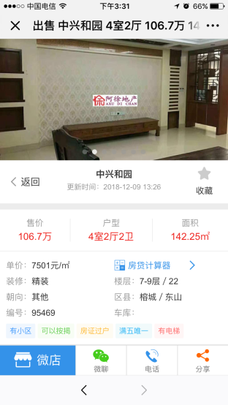
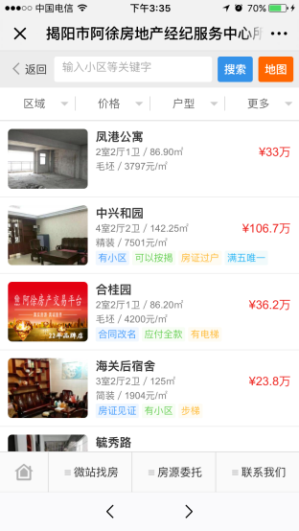
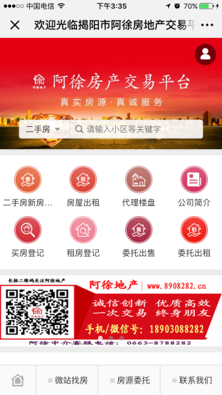

接下来再和客户沟通的时候，微站就派上用场了，微站还是需要客户使用后才会了解，而像58这样的大平台，已经具备了一定的知名度，可以为微站引流，业务员可以通过微信添加很多其他端口引流过来的客户，将他们留在微站里。同时微信好友数量决定了微站浏览量，客户通过其他方式联系到我们，我们也会添加客户微信，先推送微站给他，让客户提前自己了解，然后再沟通。
其二就是要善于利用房源专属分享，分享出去的房源可以直接添加员工自己的手机号，员工的积极性一下就调动起来了。
这个行业是以业绩为标准的，业务员自己的业绩自己做，用了微站就可以为客户负责到底，客户跟业务员之间的黏性都增加了不少，说完他脸上又浮现出了满意的笑容，这时候我也低头看了一下表，时间不知不觉已经过去了一个多小时，这次的聊天采访也马上就要结束了。
我最后问了徐海波一个问题，这么多年在行业里最想说的话是什么？他沉思了一下，然后坐端身姿，跟我讲：“现在中介行业，一直以积累口碑铸造行业成功地位，做人做事就要有一个原则，诚信是成功的重要决定因素。”
听完这句话，我又回想刚才一个多小时的聊天，想到他对梵讯产品的信任，以及如何运营微站为他的工作带来极大改善，在心底不由得对这位20多年的行业老兵充满欣慰和钦佩之情。

案例二：云南石林紫钻房产专访

这个80后仅用3年，就从一个普通经纪人做到5家中介门店的总经理，而他的成功，你也可以复制！

导语
一个从事房产行业近8年的经纪人，在没有任何资源背景的情况下，仅用3年时间就在当地开了5家颇具影响力的门店。
他就是虎上智，云南石林紫钻房产总经理，一个典型的80后。
成功不只是单靠努力而已，他是如何在短时间内白手起家，成为当地知名的房产中介呢？

01网络营销正成为中介未来的发展趋势
随着互联网基础设施建设的日趋完善、技术的不断普及和发展，互联网正在成为现阶段各行各业市场发展必须考虑的重要因素。
当上网逐渐变成客户的使用习惯，如何将线上的用户向线下导流，又如何将线下的资源进行线上的整合，成为所有行业同时面临的发展问题和转型趋势。
在这其中，传统中介又该如何在这场移动互联网浪潮中脱颖而出呢？
为此，我们特意采访了云南石林紫钻房产的总经理虎上智，来揭秘在这场行业变革中他是如何积极拥抱互联网，趁势发展壮大了自己的5个门店？
“中介未来发展还是与网络有着密切联系的，虽然石林是个小县城，但我仍然深有体会。
现在我们的客户大概有60%以上都是通过网络引流过来的，亲自到门店看房源的客户越来越少，员工的反馈也确实都是这样。”虎上智坚定地跟我说到。
网络营销在以后会是一个比较大的趋势。”他谈到房产中介的未来发展时，认为中介服务会通过网络得到更专业的训练和实践。
在互联网冲击下，房产经纪人很有必要适应新的环境、新的格局。经纪人不应只是“信息提供者”，而是要做“服务提供者”。
提供专业的业务服务是最基础的要求，这是个与人打交道的行业，更需要的是从客户角度出发，想客户之所想。

02房客源管理智能化，数据运营可视化
在房产行业摸爬滚打了8年，这一路走来，虎上智也遇到了很多公司发展壮大之后的通病：“公司在业务慢慢积累以后，房源数据总量庞大，员工不可能每套房源都记得很清楚。”
员工不能充分运用公司内部所有房源，发挥出每一套房源的价值，成为了制约公司发展的“天花板”。
面对公司发展壮大之后的这一“通病”，虎上智并没有感到不知所措，并陷入焦虑的状态。相反，他在对中介行业的未来发展进行深刻思考后，就开始着手改变当前现状：
先做好公司经营的顶层设计，不再摸着石头过河，回归商业的本质和核心。基于“服务至上”的理念重新调整经营管理思路，积极拥抱移动互联网，在管理哲学方面走在当地中介公司的前面。
这一系列的举措改变，让公司经营管理立马上了一个档次，公司也在当地脱颖而出，让虎上智成为行业的佼佼者。
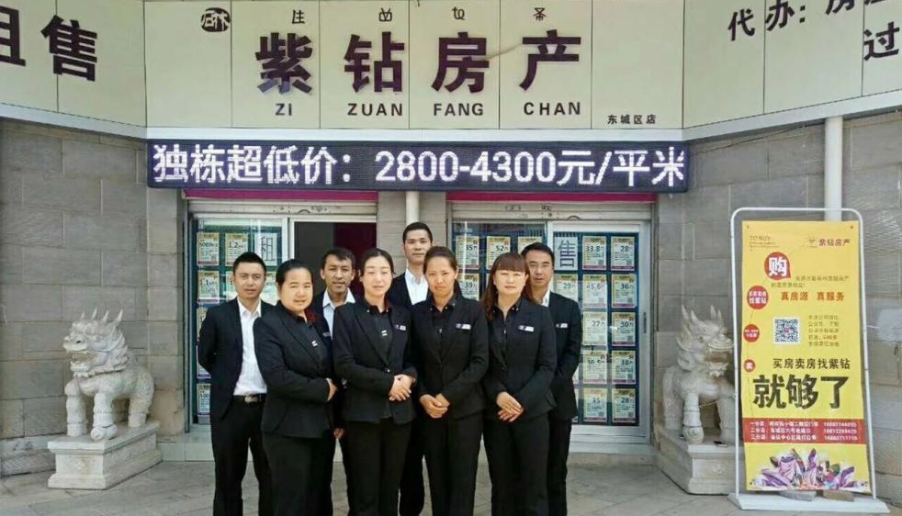

这之后，他们开始试水互联网，选择通过“线下门店+线上门店”的方式进行转型。
“公司如果不适应互联网时代的发展去做出改变，就无法满足客户需求。怎么跟上发展？”虎上智在这方面做了很多深度研究。
石林相较于一、二线大城市，员工在业务素质、文化水平以及综合能力方面肯定会存在一定差距，所以更需要在提高员工效率上下足功夫。关于怎样提高员工效率，这确实是一个很现实的问题。
团队成员做事情的成功率低，肯定会让团队的整体效率大打折扣，同时很有可能导致团队绩效也无法按时完成。要让员工意识到工作必须落地，养成以目标为导向的习惯，效率才能提上来。
从16年开始使用微站至今，3年时间内，我们一直把微站当作一个提高员工效率的突破口。目前微站使用下来很满意，无论是对公司的宣传还是后台的管理，效果都很显著。”
他总结了微站带来的三大改变：

其一：微站将公司内部的租售房源和服务最大程度地展示给了客户。
“客户来咨询，我们通常会添加客户微信，参考他们对房源的需求，例如价格、地段、户型等，再推送合适房源。
当然客户也可以直接进入我们的微站浏览房源，自主挑选，有满意的就可以直接预约看房。
因为绝大部分客户之前从未接触过类似于微站这样的新方式，接触后都感觉很新颖。
客户使用下来对微站的评价是方便又好用，通过手机就能了解整个县城大部分的房源出租以及销售情况，还可以直接浏览房源图片，所以反馈都不错。”
其二：员工使用微站，工作更加简便快捷，提高了工作效率和积极性。
“开通微站后，可以通过微站直接搜索查看每套房源的具体信息，不管员工在家还是在外，都能将合适的房源通过专属分享发给客户。
客户在微信上打开房源链接就能直接查看房源的详细信息和经纪人的联系方式，还能通过微聊直接向经纪人咨询，更大限度地满足了员工与客户沟通交流的工作需求。”

其三：微站方便公司管理，运营数据都是可视化的，每天都能通过微站后台的数据统计实时分析当日的交易情况。

云南石林紫钻房产--微站访问量
时间 | 今日访问 | 总访问量 | 最后访问
2018/6/16 | 2350 | 709760 | 2018/6/17 0:34
2018/6/15 | 1305 | 707410 | 2018/6/16 1:16
2018/6/14 | 2438 | 706105 | 2018/6/15 0:52
2018/6/13 | 3640 | 703667 | 2018/6/14 1:14
2018/6/12 | 1951 | 700027 | 2018/6/13 1:16
2018/6/11 | 1458 | 698076 | 2018/6/12 0:43
2018/6/10 | 1743 | 696618 | 2018/6/11 1:05
2018/6/9 | 2041 | 694875 | 2018/6/10 1:16
2018/6/8 | 1362 | 692834 | 2018/6/9 0:29
2018/6/7 | 1753 | 691472 | 2018/6/8 1:10

(云南石林紫钻房产微站 6月7日—16日访问量)

03未来公司发展不走快的，只走对的
谈到微站的运营之道，虎上智结合自己从事经纪人累积的实战经验，摸索出一些有效提高公司微站知名度的好点子。
“以前我们都用展板来展示房源信息，但展示的房源数量有限，现在我把展板用来展示公司微站的二维码，重新发挥展板的作用。这招旧瓶装新药的方法确实有效，每天新关注我们微站的客户都有好几千呢。”
“无论是小区里面的住户还是来小区找房看房的客户，我们都会主动引导他们来扫码关注我们公司的微站，客户感兴趣，就可以直接在微站上自主找房，即使客户现在没有买房需求，说不定哪天想买房，也可以来找我们。”
除此之外，他还别出心裁地在淘宝上定制了一万把扇子，把微站二维码以及公司门店的信息印在上面，去学校、公园、菜市场等当地人流相对密集的地方发放。
夏天天气炎热，人们都乐意于接受这份馈赠，在送去清凉的同时也推广了自己的微站，为了提高微站知名度，虎上智的确花费了很多心血。
采访接近尾声，虎上智突然想到了自己近期的新打算，这可是一个大计划。
“我准备把微站投放到朋友圈的广告中去，马上就能使用起来，大概会发布几万条广告，投放到县城五公里范围内的朋友圈广告中。”
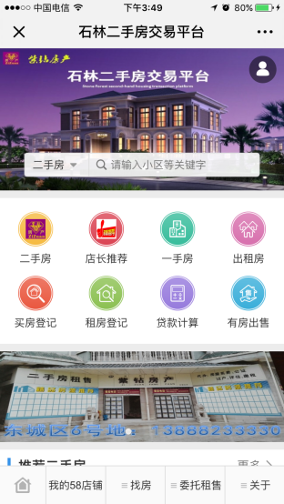
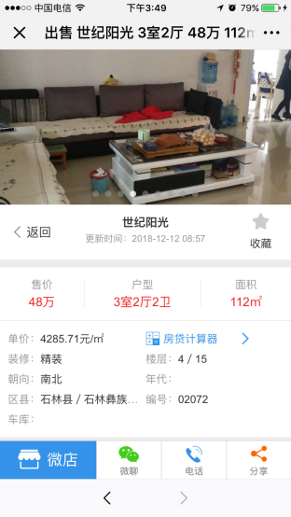
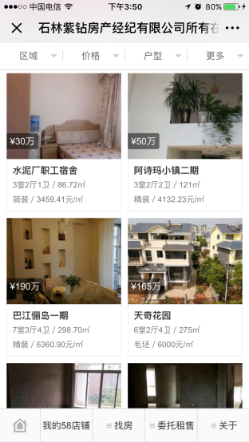

原来在石林，每年都会举办火把节，他就是看到了火把节的热度，所以准备借势将微站的链接植入其中，从而达到提升公司微站曝光度的效果。
公司在短短三年间从一个门店发展到五个门店，随着规模的不断扩展，虎上智一直都在思考着公司未来的发展规划。
“我现在考虑的问题是要不要缩减门店的数量，把公司的资源更大限度地投入到微站这方面来，我每天都在思考怎样才能把公司的所有资源信息和服务充分展现给客户，但目前可能还需要再考虑一些更加合适有效的途径。”
从传统中介快速发展，再从微站开始重新出发，相信虎上智和他的云南石林紫钻房产通过房产微营销，未来将在“互联网+房产中介”的改革路上顺利地完成对自己公司和门店的升级，让自身在未来的竞争发展中，获取更多的优势来应对挑战！！！

案例三：宁波科威国际不动产专访

你说经纪人从0发展很难，这个老板从服装品牌代理转型到房产中介，用他的认真踏实告诉你，认准方向就去干！
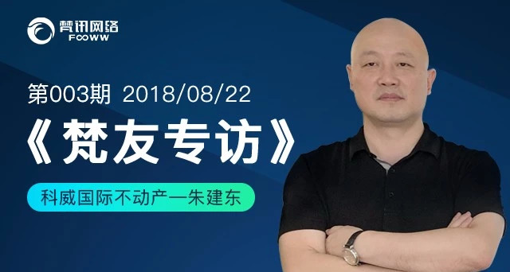

导语
一个城市青年，在行业变革的人生逆境中，从0开始做起了房产中介。
通过10年的沉淀，在当地做出了极具影响力的房产中介品牌，这无疑给同行业的从业者提供了不少值得参考借鉴的成功之法。
因为主人公老朱的故事极其精彩，又很无私地分享了自己做事破局的方法，所以这次文章的篇幅比平常稍长，现将每个小段标题标记出来，方便大家阅读。
希望大家能从当中汲取出宝贵的行业经验财富，用到自己身上，赋能自己，解决当前的难题，走向职业成功的道路。

01 一个城市青年的转折
2008年3月的一天，老朱坐在自己的办公室里，抽着烟，望着远处杭州湾的入海口，眉头紧皱。
老朱出生在浙江慈溪，作为沪宁杭沿海改革开放的前沿阵地，老朱早在刚毕业的时候就嗅到了发财致富的路子。
从90年代起开始做服装品牌代理，模式也简单，就跟宁波、慈溪两地的各个商场柜台合作，把自己代理的品牌服装放到柜台里售卖。
通过这条路，老朱早早赚到了自己人生的第一桶金，头脑灵活的他从个体户已经发展到了上百人的公司规模。
但是此刻的他心里充满失意和落寞。这一年多，服装的品牌代理生意被刚兴起的电商行业压制得喘不过气来。
实体柜台的滞销，让他的仓库里堆满了各种代理品牌服装，他已经连续亏损半年多了。
老朱跟我讲完上面这段话的时候，他正坐在我的对面接受我们《梵友专访》的第3期采访。
老朱回忆起这段经历，深刻地说道：“虽然之前我一直在赚钱，但电商的冲击让我亏损了很多，所以我心一横，对自己说，以后再也不做有库存的生意了。”
我接着又问，那为什么会一脚踏入房产中介这个行业？老朱坐在椅子上微笑着说：“我以前很爱看报纸，有一天我在《宁波晚报》上看到一条宁波二手房交易市场的数据。
上面说宁波一周交易量有十几亿，我算了下，如此巨大的交易量收取1%的中介费，那也是不得了的事。
我在整个慈溪市的房产中介市场做了一圈调查，发现慈溪在那个时候中介的社会地位很低，而且从业者都是年纪很大的老头老太，服务也不是很好。
连一家像样的中介门店也没有，所以当时更加坚定了我的判断，这个行业一定有值得去挖掘跟改变的地方”。
过了一周，老朱就租了一间办公室，一个人投身房产中介行业，老朱很真诚地说道：“我刚开始业务一窍不通，什么都不懂，完全从零开始，但是我一旦认准了这个行业，就开始拼命地想方法去干！”
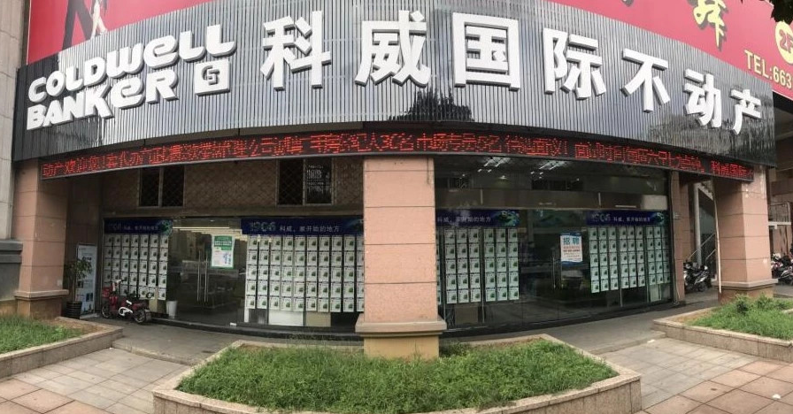

02 万事开头难
我们来想象一下：一个人刚开始，没有房源，没有客源，什么都没有，该怎么办？
老朱讲：“老话说，万事开头难，开始做中介我真实感受到了什么叫难，那段时间天天寻思哪里能找到房源。
突然有一天，在路上遇见以前买房时的一个中介，我灵机一动，就把他们的房源抄过来，接着去报纸打广告。
其实这个房子我都不知道房东是谁，什么情况我都不知道，我就完全是把他们在网上报纸上的房源抄过来，整理一下就登出去了。
然后慢慢的就有一些客户过来，我记得我第一单生意应该是在第15天左右的时候。有一天，一个人打电话过来，要去看看房子，但是怎么过户、签合同，我什么都不懂。
那个时候我只能是跟别的中介合作。因为人家几年做下来的，会签合同，会过户，这些正规的手续还是很重要的。
我第一个生意肯定要跟人家一起合作，不然的话我什么都不懂，怎么做？之后我就继续把别人的房源拿过来，再登广告。
然后有客户了，我再去找那个人合作，再以后，我开始自己琢磨，跟着别人后面虚心学习，请别人吃饭，请教业务上的问题。
从第一单生意成交以后，我信心就很足了，那个时候感受到了互联网的快速发展，自己也在上面吃过亏。
所以就开始在本地房产网站上租了一个版面打广告，而且《慈溪日报》的广告到现在我一直都还保留着，十年以来都没有间断过的。”
老朱跟我讲完破局阶段的时候，意味深长地跟我说：“最困难的都不是困难，我刚开始就是试试看的心态，大概半年不到我就招了三个员工，然后又把写字楼扩大了。
原先是50多个平方，后来做到130多个平方，大概有十几个人，再后来我觉得老是在写字楼里面也不行，就下来做门店了。”

03 梵讯与我结缘
听完老朱两个人生重要阶段的转折，我越发按捺不住自己的好奇心，迫不及待地想知道他跟梵讯之间的故事。
老朱喝了口茶，回忆到：“那时候登记房源都用记房本，我有次在超市看见收银机，突然想到房源数据是不是也能用电脑管理，究竟有没有这样的房产软件？我开始慢慢在网上查这方面的资料。
当时偶然看到你们的官网上，有一行字很亮眼，永久免费的房屋管理系统，我觉得很有意思。
然后就研究你们对产品的介绍，发现很多功能跟我自己的想法非常接近，所以选择了梵讯的房屋管理系统，一直用到了现在。”
老朱说：“虽然当时公司规模不是很大，但是为了以后要发展壮大，我觉得有一套系统科学的管理软件是非常必要的。”
虽然有些员工觉得自己业务做得挺好的，没有必要弄这些东西，当时还对房屋管理系统有点接受不了。

04 看懂房产微营销
老朱说最开始接触微站，是通过业务员了解到这个产品的，当时看到了微站的解释——最好的房产营销就是让房源进入买房者的手机。
“我对这个理念非常认同，微站是基于微信平台的，微信能发文字，能发视频，能发图片，还能发语音，太全面了。
我当时就察觉到智能手机的发展可能会改变消费者的习惯，所以毫不犹豫地开通了微站，为员工推广房源提供了极大的便利。
现在客户只要有意向，我们就可以把房源推给他，而且客户在微站里可以看到很多其他有用的房源。
客户关注了微站可以随时随地去看房源，就跟在淘宝上可以随时浏览自己想买的东西一样。
微站里的房源信息非常丰富，图片详情、位置详细都很详细，客户体验和以前相比大大提升了，而我的公司也在本地建立起了口碑。
在微站里我们还经常会收到客户登记的委托房源，这个功能让我们感到很贴心，以前找房源还要线下去跟踪，我的微站活跃起来之后，很多以前的老客户直接会把自己的房源登记在我的微站里。
微站的那个专属分享功能，用起来非常的人性化，准确切中了房产中介的痛点，员工推荐微站里的房源不再留公司的联系方式，而是直接写上他的电话号码，经纪人的积极性一下子被激活了，对公司门店管理提升了不少的帮助。
使用专属分享，经纪人的工作效率提高了很多，同时客户的使用体验也比较好，因为有时候你打个电话，可能他在上班不方便。
有意向的客户我们每天推送几套房源给他浏览，我们每天规定是不能推送超过三套，就精选2~3套优质房源去推送。”

05 老朱激活微站的秘密
对于如何激活微站运营，这是我们每个经纪人都感觉到比较头痛的事，让我们来看看老朱透露给我们的独家秘籍：
老朱要求员工每天至少要分享一次微站房源和房源海报，因为房源海报功能让客户感觉很棒。
“以前只是在朋友圈推房源，客户体验不是很全面，而且太频繁的话，客户就会把你拉黑、屏蔽掉，这等于一点用处都没有。
但是现在微站的营销方式和内容就丰富了，客户非常乐于接受现在的这种方式，多样化提升了客户对我们门店的印象。”
老朱说：“我们公司现在有个规定，每天开早会要推荐房源，从跟进的时候要是发现哪个房源比较优质，就立马推到公司微信群里。
每个员工用微站，他们可以互相推进房源，你把好房源分享出来，开发出来，我们50个人每天都在分享，我一直提倡我为人人，人人为我的分享精神，那么公司一天至少会有50套优质房源。
客户要是直接来咨询，我们会让他们直接关注微站，我还规定每个经纪人每天出去带看或者开发房源的时候，第一个事情就是加微信，一个是经纪人自己的个人微信，还有一个就是关注我们公司的公众号。
因为微站是直接跟公众号后台对接的，客户通过公众号可以直接浏览微站，经纪人的微信好友数量越多，微站每天分享的效果也会越好，目前我们微站总浏览量已经突破120多万人次了。

科威国际不动产--微站访问量
时间 | 今日访问 | 总访问量 | 最后访问
2018/6/21 | 3647 | 1037189 | 2018/6/22 00:12
2018/6/20 | 3433 | 1033542 | 2018/6/21 00:33
2018/6/19 | 4779 | 1030099 | 2018/6/20 01:16
2018/6/18 | 4653 | 1025320 | 2018/6/19 01:17
2018/6/17 | 3306 | 1020667 | 2018/6/18 00:09
2018/6/16 | 3505 | 1017361 | 2018/6/17 01:06
2018/6/15 | 4139 | 1013856 | 2018/6/16 00:56
2018/6/14 | 4624 | 1009717 | 2018/6/15 01:17
2018/6/13 | 2446 | 1005093 | 2018/6/14 00:18
2018/6/12 | 2171 | 1002647 | 2018/6/13 00:34

(科威国际不动产微站6月12日—21日访问量)
现在每天基本上都有2000~3000的访问量，但是我觉得做得还不够，我接下来的目标是要每天能够达到5000人次以上，老朱说完自己的目标的时候，眼神里满是兴奋。
还有提高微站访问量一定要做好二维码招贴，我们自己门店里边、洽谈室、员工的办公桌前，都放了我们的微站二维码。
客户和房东看到都会随手扫一扫，只要坚持的话，我觉得这个效果还是相当可以的。
要是预算充足的话，可以坚持在当地覆盖面大的媒体上做广告，也是一个不错的客户来源渠道。

06 最佳管理：团结员工，做好培训
老朱谈起管理，很有经验地说道：“刚开始中介公司都是在家里做，完全是野蛮生长，直到现在我觉得，最大的困难就是管理，管理员工和整个公司，这个我原先也没怎么觉得难。
因为刚开始的时候，大概就十几个员工。最近两三年，人员一下子多了，门店也多了三、四家。
中介公司到了三四家门面就刚刚到了一个瓶颈期，如果要再扩大规模，那管理就需要升级，不然整个公司就会陷入混乱。
还有就是员工的培训，这是比较大的一个问题，我现在很注重培训，现在有四个店长，我主要负责店长的培训，然后让店长去传达公司的一些理念和规定。
现在店面多了，人员分散，我不可能再一个员工一个员工这样去讲。除了店长管理，员工管理主要依靠会议制度，我们公司的会议制度做得还不错。

每家门店每天都会有早会，整个公司一个月开一次例会，做每个月的总结，公司氛围还是不错，早会主要是涉及新员工入职、昨天的成交情况、公司最新的制度变化。
把员工昨天的工作内容总结一下，意向客户归纳一下，综合动用大家手里的房源，因为有时候一个经纪人有客户，并不是说他手中的房源就能匹配最佳。
通过开会，员工共同去推进房源和客户的匹配，提高房源利用率，早会控制在半个小时内，把事情全部解决掉。如果早会没时间，那就在下班之前开晚会，最关键的是房源客源的推进，因为我们公司跟其他中介公司是没有合作的，整个慈溪只有我们是独立的。
我们推行的是公司内部合作，房源是员工之间合作共享的，客源没有共享，但我们也有抢客制度，这个完全是跟梵讯房屋管理系统对应起来的。
客源是每个经纪人独立拥有的，过一段时间，比如说我们公司规定是15天，如果15天内你没有跟进，那这个客户其他员工都可以去抢盘，成交的那个人有成交奖，鼓励内部合作。
如果有员工自己的客户和房源匹配不出来，开早会的时候，可以把客户的需求讲出来，然后整个门店十几个人，都可以帮他去推荐一些优质的房源。”

07 房产中介公司的王牌命脉
“提高公司的市场占有率，我认为主要是要打造一个王牌。就像你去买手机可能会想到iPhone，买空调可能会想到格力，想达到这样的效果，可以先定一个小目标，再定一个大目标。
要在中介行业立足我觉得服务很重要。我非常注重我们公司提供的服务质量，在我们的经纪人每个工作行程当中，无论是给房东还是客户，一定要留下非常好的服务体验。
不管是开发房源，还是后面的带看、售后、贷款、过户等流程都一定要体现我们的专业度。
服务的质量直接关系到我们的客户会不会成为回头客，以及带来新客户，所以我非常注重服务这方面的东西。
我们公司内部有一个词叫“超越”——超越服务、超越客户需求，就是客户想要的服务是什么样的，我们甚至要比他想要的做得更好。
服务对一个中介公司来讲非常重要。关键就是在服务，只要服务好，就会有口碑，有口碑的话，客户就自动上门来了，这个都是一系列的。
如果一个客户在你这边成交了，但他觉得你这里服务不好，反而等于把之后的生意断掉了，不能只做一次性生意。
本身我们这个行业就是一个服务行业，同时二手房整个交易流程会比较长，可能会花费一个月或者两个月，过程中的细节会很多。
如果你有些东西准备不充分的话，客户的体验就会很差，二手房涉及的金额比较大，现在的房子最起码都几十万几百万，甚至是上千万。
所以客户愿意付几万的中介费给你，不是说在乎那个钱，而是在乎服务的感觉。”
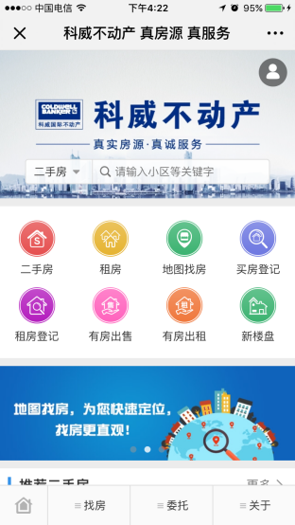
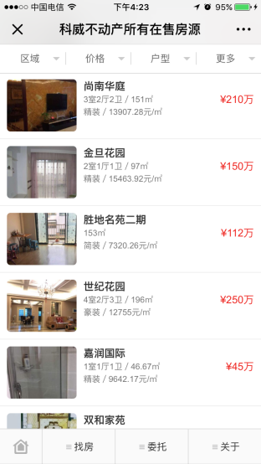
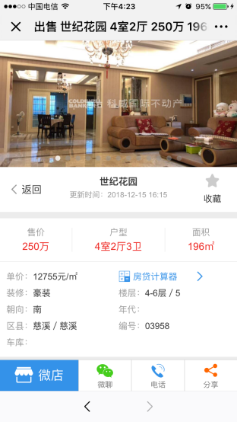

08 老朱看清互联网+房产中介的本质
“对于中介这个行业，说实话我是非常看好的。每个来应聘的员工，最后都是我自己面试的。我也会给新加入的员工讲，这个行业是可以一直做下去的。
但是可能中间会有起伏，毕竟房地产受政策影响比较大，12年、13年的时候有限购，现在的信贷政策稍微紧一点，也没有出现那么严厉的限购，慈溪毕竟是四五线城市，我对这个行业是非常看好的。”
现在传统的中介行业也算是一种实体的服务行业，谈到未来中介行业的发展，老朱就互联网对传统中介的未来会有什么样的影响发表了自己的看法。
“说实话，我到目前为止是不看好互联网中介公司的，我很坚定，因为毕竟买卖二手房，你如果没有一个现场带看，或者现实的接触，是不太可能会成交的。
二手房买卖的整个交易流程会比较漫长，熟悉业务的经纪人也要一个月到两个月的时间。整个过程中会涉及到很多很多东西，你不可能完全去靠那个互联网技术解决掉。
但从另外一个方面来说，我觉得互联网技术可以对我们传统中介起到一个非常好的补充作用或者说是辅助增强的一个作用。
比如说现在我们的微站，包括以后的VR全景看房，这些都是互联网技术，但是这个东西对我们中介行业来说只是提高了效率，可以利用技术，但我认为互联网完全不可能代替传统中介。
我们传统中介可以去拥抱互联网，去利用它的技术，这个是行得通的，但是你要互联网去替代我们这种传统中介，这个我一点都不看好。
我认为我们传统中介应该反过来去利用互联网，提高我们的工作效率和完善客户看房体验。
中介公司不可能光提供一条房源信息，就可以把所有事情全部解决掉。毕竟还是有很多工作要去做的。
开发房源、维护客户和房东的关系、签约、贷款、过户、交房整个流程下来，光靠一个互联网公司的技术是不能解决掉的，这里面还有很多人性化的东西。
另外一个原因是服务，不可能说我给你提供一条信息，然后你得到这个信息之后事情就可以成了。像我们慈溪，整个中介成交，回头客占比还是比较高的。
这个交易过程是一个比较长的过程，人与人之间交流和感情的接触慢慢会产生一些信任，互联网是做不到的，这个东西肯定做不到。”

09 老朱的科威愿景
讲到愿景，老朱真诚地说道：“对我们来讲，愿景说得太大，就太遥远了，做起来不切实际。所以我们公司现在的愿景就是要成为慈溪房产中介的首选品牌。
我给我们员工讲的是，我们想要达到的第一步就是在慈溪只要有购房者买房，无论是是一手房还是二手房，首先想到的中介就是我们科威，这个就是我们要达到的，当然这个目标也是可以实现的。
因为我们每个员工都对公司的品牌有信心，在慈溪目前的中介公司中我们的规模最大，所以愿景还是贴合实际的。”

10老朱给我们留下的思考
老朱是我们《梵友专访》里的第三位嘉宾，此时此刻，我坐在他的办公室里，听完他从青年走到中年的人生历程，心里满是敬佩之情。
从0开始转行房产中介的故事更是在我内心深处打下了烙印，相信会激励到不少刚踏入这个行业的年轻后辈。
看到一个低调、谦虚、勤奋、踏实肯干又乐于分享的老朱，在我在我脑海中不停地闪现出一个念头：试问，这样的人不成功，还有谁会成功呢？

两小时精通微站小程序

微站管理

进入路径：【系统设置】-【微站管理】

❶系统中添加过的微站
这里我们可以看到已开通（包含历史开通）微站的门店情况。如：开通的门店、类型、开通时间、到期时间。（绿色表示正常开通的状态，红色表示已经到期的状态）。
❷公司二维码另存为
微站配置好后，这里会生成公众号的二维码，如果有需要，可以点击【下载公司二维码】将二维码下载保存到桌面使用。
❸门店信息
这里的门店信息会展示在微站底部菜单【关于】里面，大家在这里需填写好门店、地址、电话、备注等信息，同时上传好门店图片。

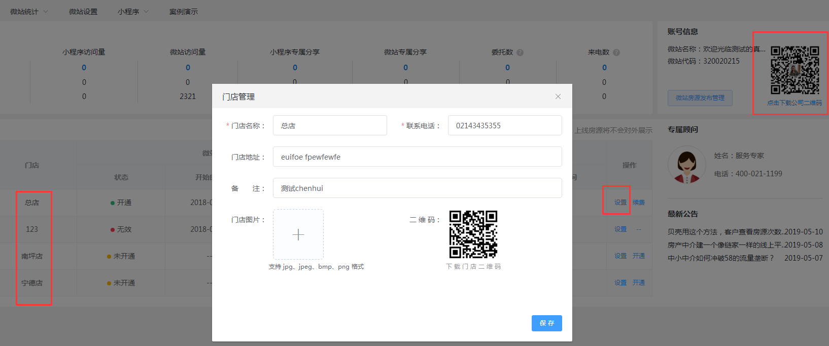①

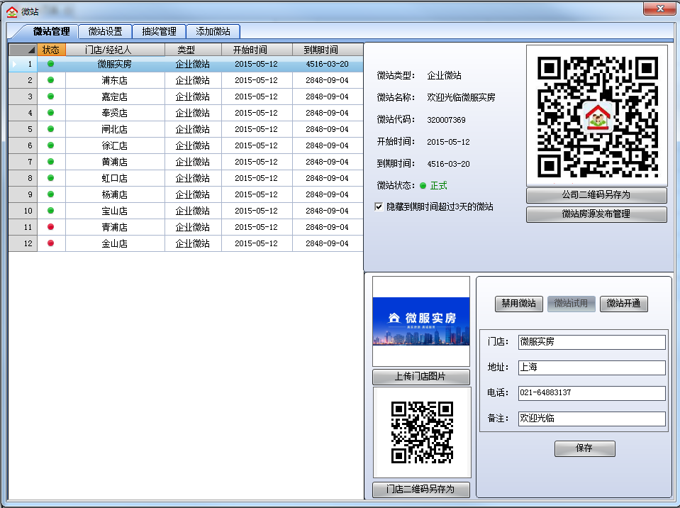
1
2
3

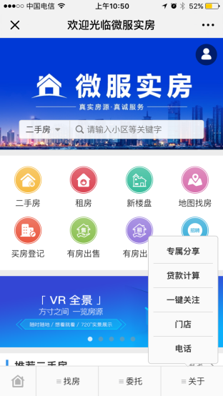
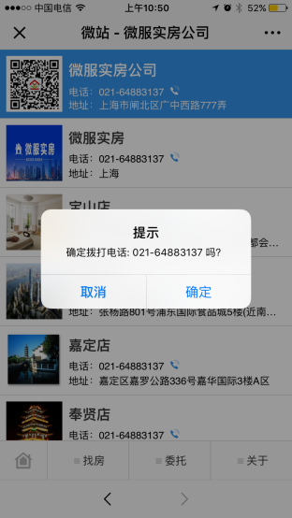
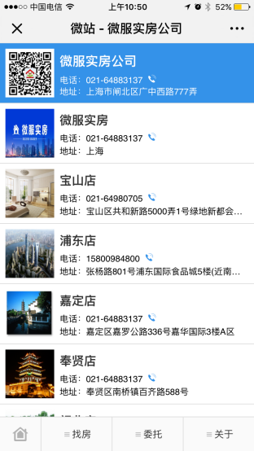

这里是在【公司信息】设置

（效果展示）

注意：第一个门店信息是公司信息。设置路径：【系统设置】-【管理公司】-【公司信息】
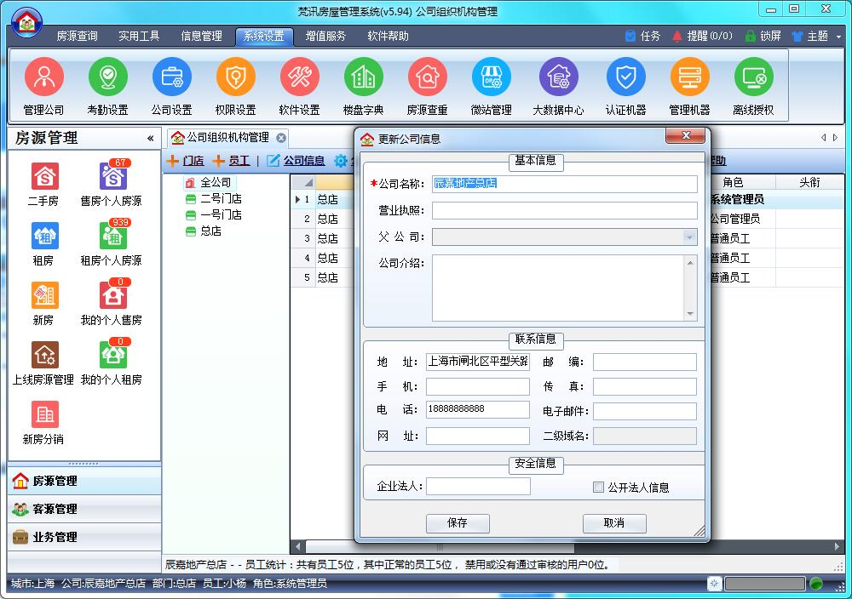
第三步 点击【公司信息】
第一步 点击【系统设置】
第二步 点击【管理公司】

❹微站房源发布管理
除了【业务管理】中的【上线房源管理】可以上线房源，【微站房源发布管理】也可以将系统房源上线到微站。

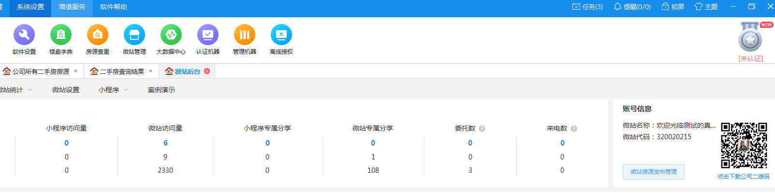
4

操作方法：单击右键，可操作房源上线以及下线

房源上下线设置
微站房源是需要先在梵讯房屋管理系统内上线，房源上线后微站才可以正常展示，后期不需要展示的房源也可以手动下线。“下线”指不在微站中展示，但该房源信息还存在管理系统中。

手动上线及下线
选中房源，单击鼠标右键，上线（下线）选中房源或者全部房源上线（下线），上线成功的房源前面会有 绿色箭头，表示该房源已成功上线到微站内。
\

条件筛选上下线
在【上线房源管理】中，可以通过筛选条件来选择房源上线状态（包括已上线、未上线），房源的类型（包括二手房、租房、新房）。虽然条件不同，但是房源的上下线操作都是一致的。”
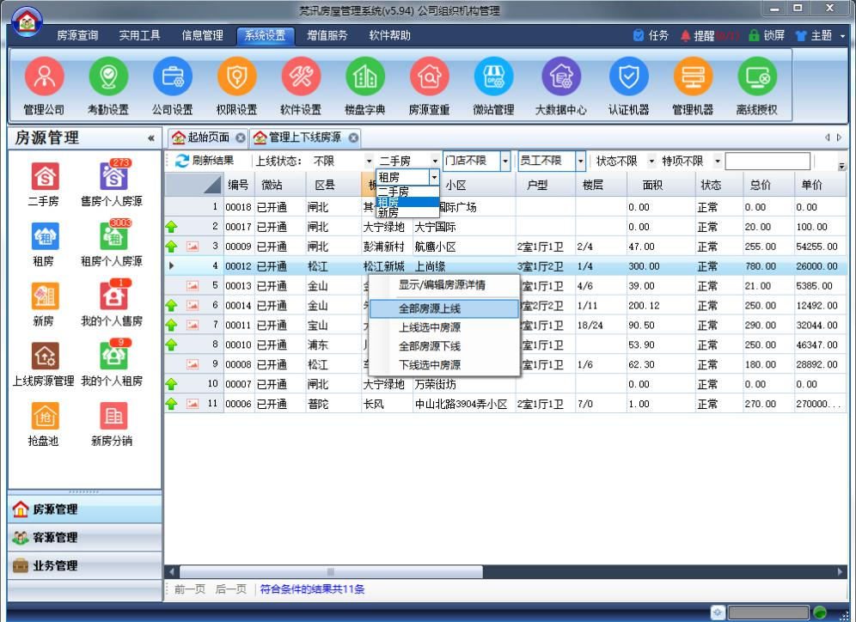
6.2.1

条件筛选上下线
手动上线及下线
6.2.2

6.2.1

自动上线功能
如果觉得手动上线麻烦，可以设置“新录房源自动上线”的功能。那么后期新录入的房源都会自动上线到微站里面，包括新采集导入的房源。
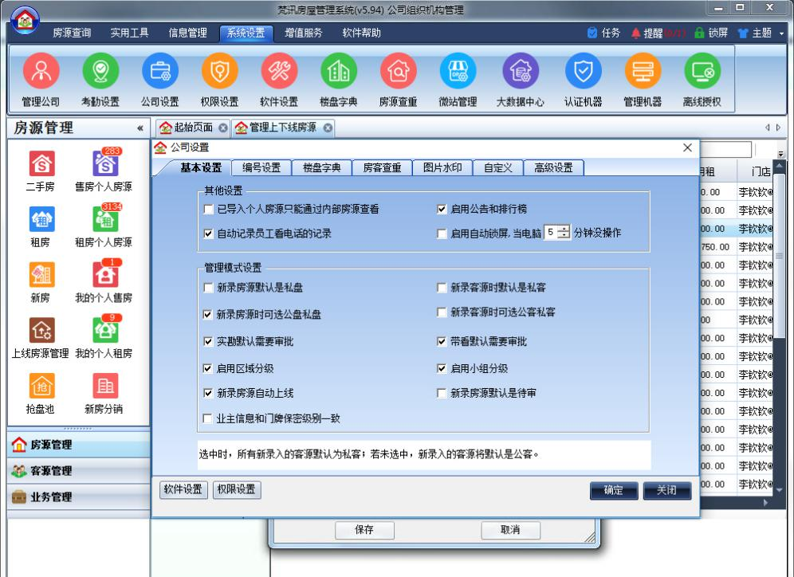
第一步 点击【系统设置】
第二步 点击【公司设置】
第三步 点击【基本设置】
第四步 勾选【新录房源自动上线】

房源标签设置
通过设置房源详情中的标签，可以将房源的特性更直观地展示在微站中，让客户一眼就能看出房源的优势，比如满五唯一、送车位、带阁楼等。
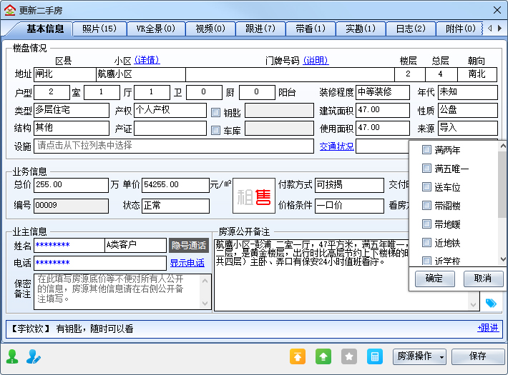
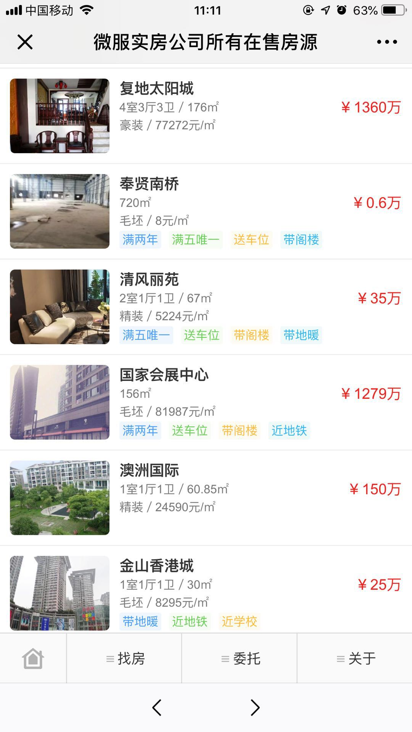
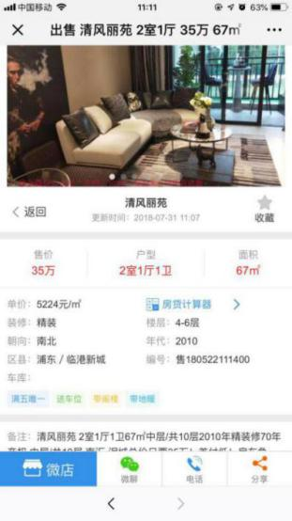
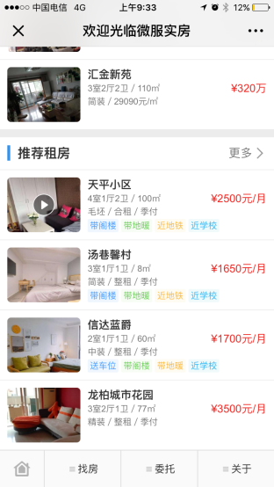

基本设置

基本设置 （微站名称 - 微站描述 - 微站图标）
❶【微站名称】会展示在首页标题和分享转发标题位置。
❷【微站描述】可修改成自己想要的描述，{城市}会自动匹配成您当前所在
城市，{公司名称}会替换您公司名称。描述如果不慎删除，可恢复默认。
❸【微站图标】点击【选择文件】可直接上传自己做的微站图片，替换原有的微站图片。（图片最佳尺寸614*320像素）
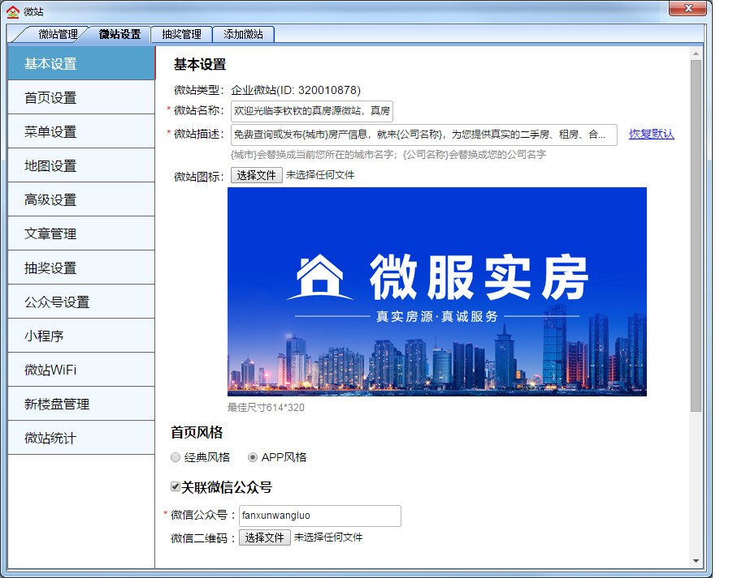
2
3
1

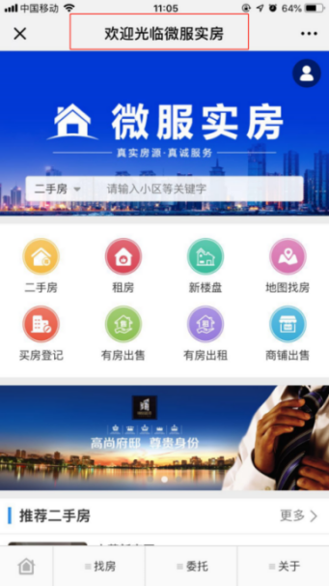
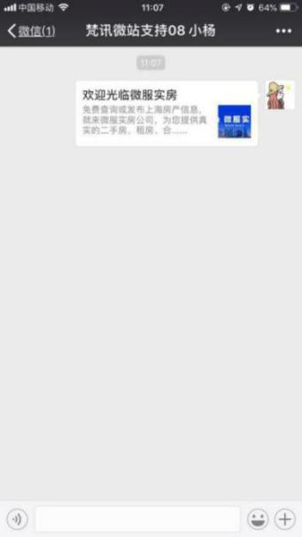

(效果展示)

首页风格设置
微站有两种风格【经典风格】和【APP风格】，可以选择自己喜欢的风格。

关联微信公众号的意义
微站关联公众号后，可以上传公众号二维码和填写公众号的帐号。【微站管理】里面也会同步这个二维码。（此二维码是为方便大家查看下载使用）。
6.4.3
6.4.2

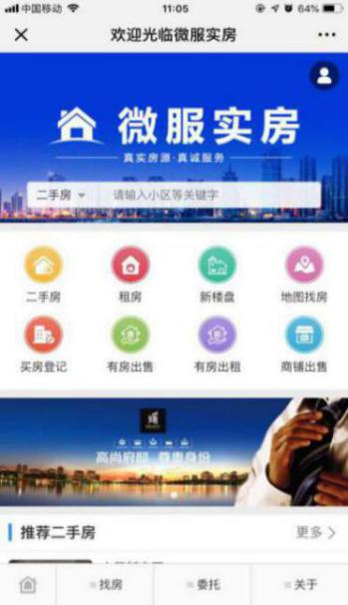
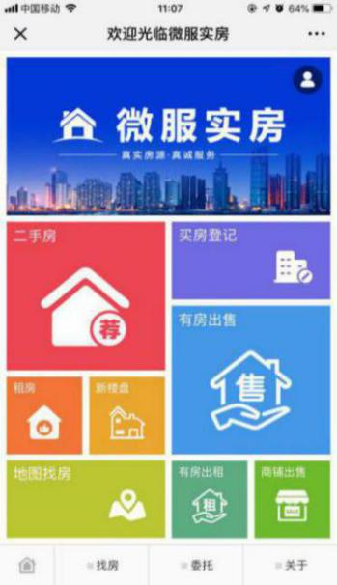

效果展示（经典风格 / APP风格）

首页设置
首页设置里面可以设置微站首页主菜单、广告、推荐房源。

主菜单
❶菜单颜色 （a：强制使用该色系：需勾选才会生效 b:应用到大转盘：勾选后，大转盘背景也会变成该色系 ）
❷主题颜色
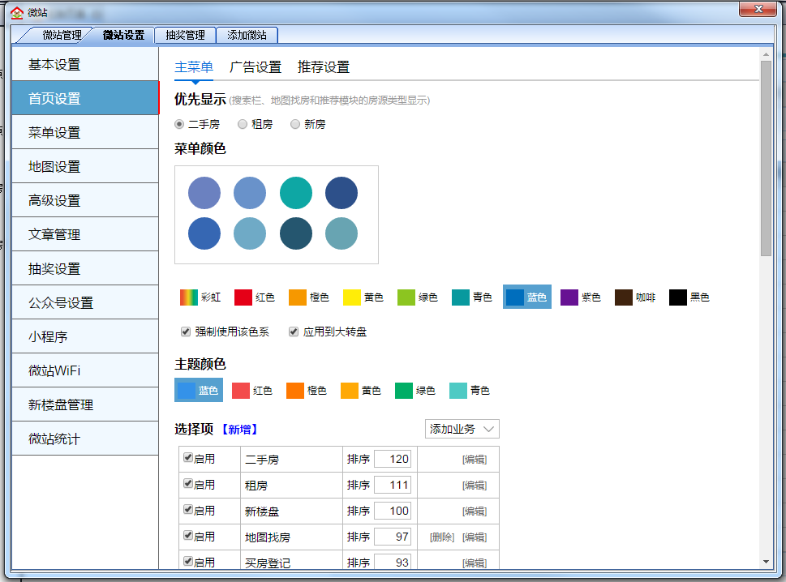

22
12

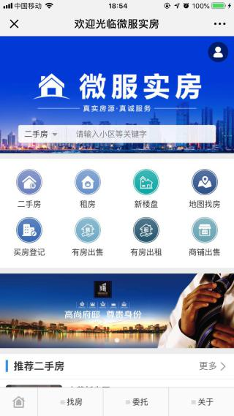
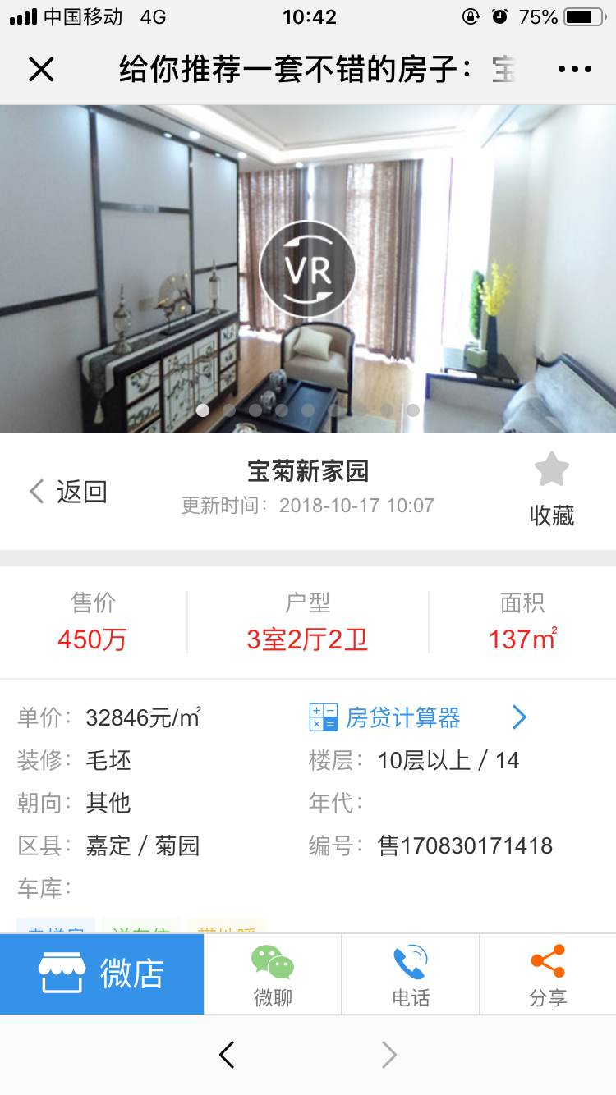
22
12

22
（效果展示）

❶选择项：主菜单只支持8个功能项，最多可启用8个功能。如有做其它业务，可在【添加业务】中添加启用，如果系统中没有的业务也可以添加一个展示页面，如招聘、家政服务、二手车、保险、贷款等。
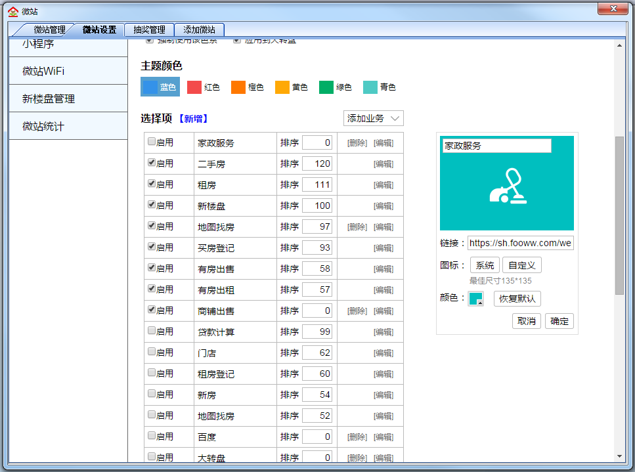
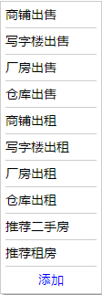
6
2
3
7
44
5
12

❷新增主菜单选择
❸菜单名称
❹Ctrl+V 粘贴链接
❺图标颜色
❻菜单图标，点击【系统】按钮选择系统中，或自己上传图标，尺寸大小：135*135像素
❼这里的数字大小是调整排序的，数字越大，越往前排

广告设置
这里我们可以新增自己的广告，图片上方的链接，可以用第三方页面链接。如果没有可在文章管理里面生成这样的链接。下面示范下招聘广告的添加：
具体步骤：【文章管理】-【新增文章】-【编辑文章】-【复制链接】-【粘贴链接】
Ctrl+V 粘贴链接

1）如何生成链接
添加除房源以外的业务或内容，无法提供网址链接，可以通过在微站文章管理中添加文章生成链接。参照此流程：【系统设置】--【微站管理】--【微站设置】--【文章管理】，点击“+新增文章”添加文章内容。保存文章之后，点击添加好的文章“编辑”，在文章最下方会生成网址链接。
第一步：新增文章
第三步：点击【编辑】重新进入

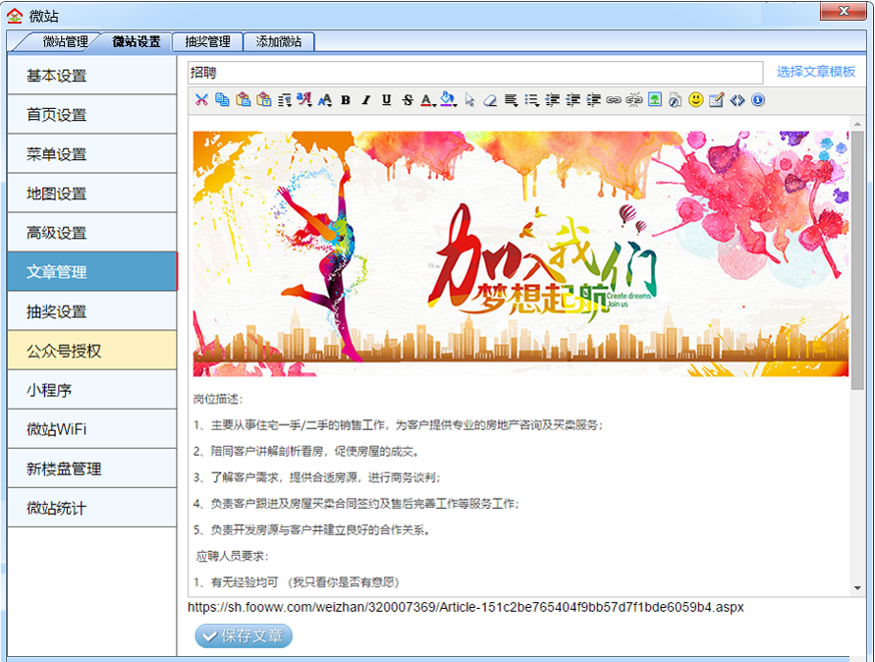

第二步，编辑完点保存
第四步：复制此处链接

调整文字字体和大
点击此处上传图片

推荐设置
❶推荐房源：设置推荐房源的展示类型和首页展示数量。每个类型的房源数量上限是10套。
❷显示样式：包括图文样式和列表样式。
1
1

2

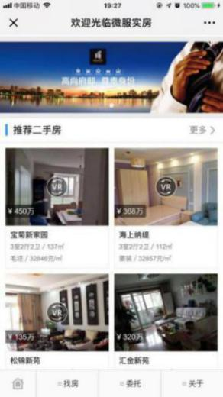

效果展示（图文 / 列表 )

第三方工具
关于添加的链接，如果不想用【文章管理】功能，可以尝试用第三方工具制作一些H5页面或者表单（如：报名表、申请表、履历表）。H5页面推荐使用:易企秀、兔展等。表单推荐使用:金数据、麦客表单。
易企秀使用方法演示：
百度搜索易企秀 易企秀首页搜索(招聘) 选择模板进行编辑 http://store.eqxiu.com/
麦客表单使用方法演示：
百度搜索麦客表单 点击【表单】按钮 【创建表单】 编辑表单 保存发布http://www.mikecrm.com/

效果展示：（扫码查看）

菜单设置
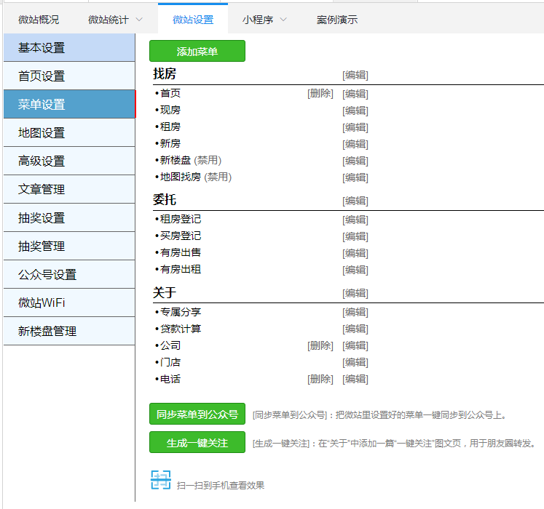
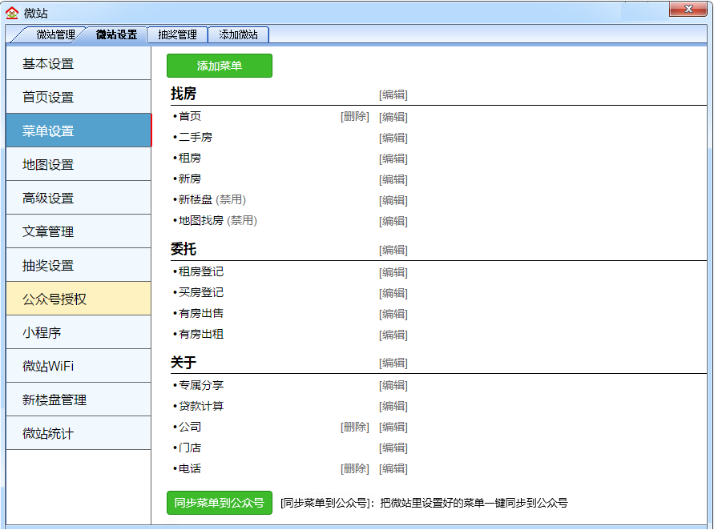
3
2
1
1

❶添加菜单
菜单设置是指微站底部菜单操作。主菜单里如果还存在没有添加完的功能项，我们可以添加到底部菜单。同样这里也可以新增其他功能，如需添加新功能，点击“添加菜单”，“频道”处为菜单名字，“链接”处需要粘贴网址，“父项”处可设置新菜单为“子菜单”或者 “父菜单” 。
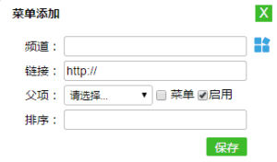

❷启用及禁用菜单栏
菜单设置中系统会默认一些菜单项，只能【编辑】不能【删除】，当前若不需要此菜单，可以通过在菜单设置里面点击【编辑】，把“启用”前面的勾去掉，点击【保存】，该菜单就不会在微站中展示，同理，启用之后就会在微站中展示。
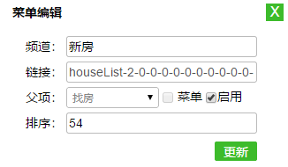

❸公众号菜单同步
服务号和认证企业订阅号的底部菜单默认和微站底部菜单一致，直接通过微站菜单修改，首页点击“同步菜单到公众号”，再点击“恢复默认”，最后点击“同步菜单”。
如想立马看到效果，需重新关注公众号查看效果。
注意：如果是个人订阅号和未认证订阅号，设置页面显示“精简模式”，不需要再同步菜单。展示页面菜单为“进入微站”。
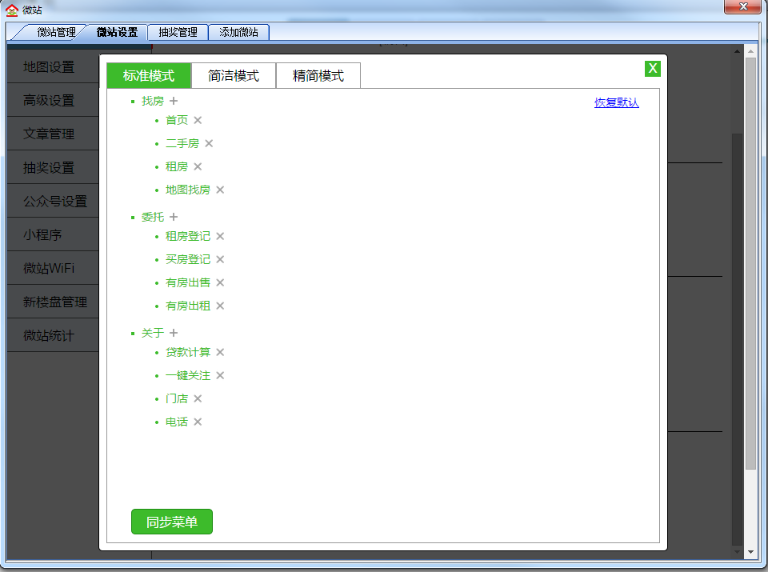
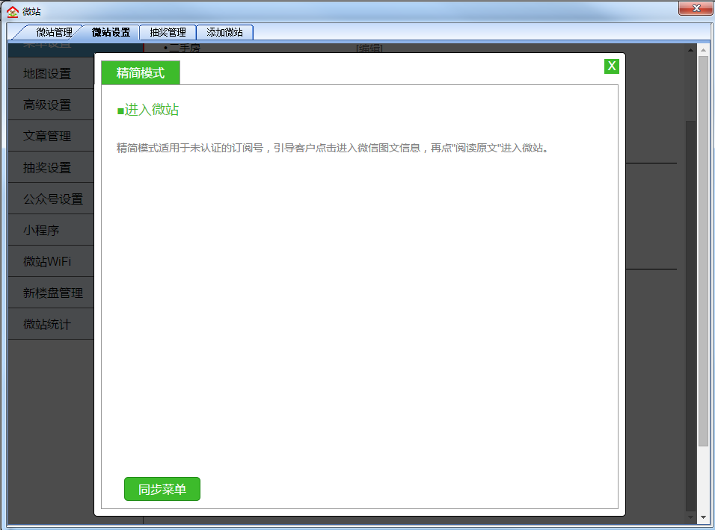

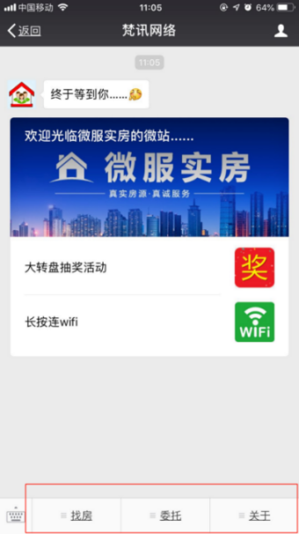
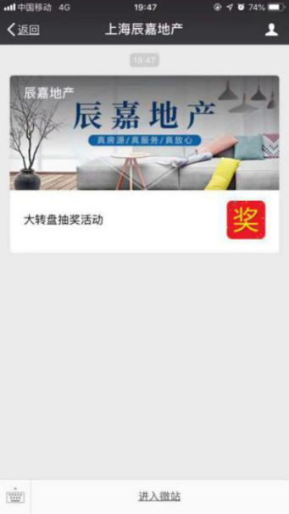

(效果展示)

地图设置
【系统设置】--【微站管理】--【微站设置】--【地图设置】
启用地图找房：微站房源详情页面地图显示小区位置；地图找房页面显示所有微站上的房源区域位置。
地图标识：出现在地图标识中的小区名称，在微站房源详情页面中是没有该小区的地图位置。那么所有出现在地图标识中的小区，需要进行标注。

点击小区名称后面的“标注”，进入地图找到小区位置标注。标注过的小区名称会变成蓝色。地图审核完成之后小区位置会展示在微站上

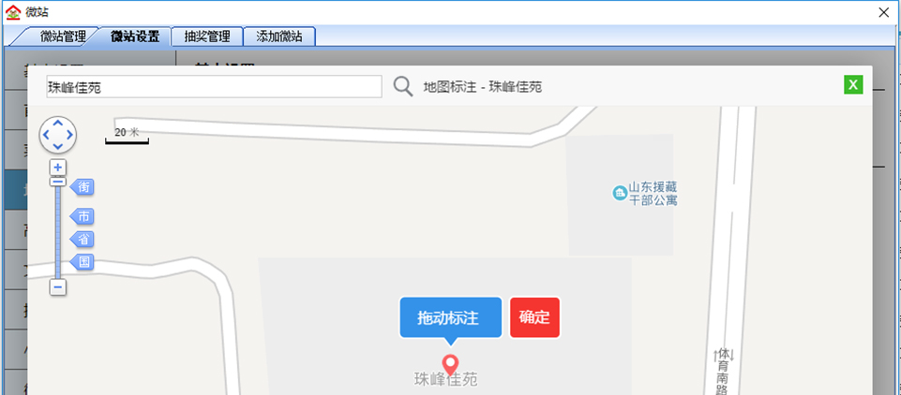

进入地图标注页面，鼠标“拖动标注”到小区位置，点击确定。当前地图页面没有小区位置，点击左上角搜索栏，输入当前小区地址进行搜索，查找到小区位置标注

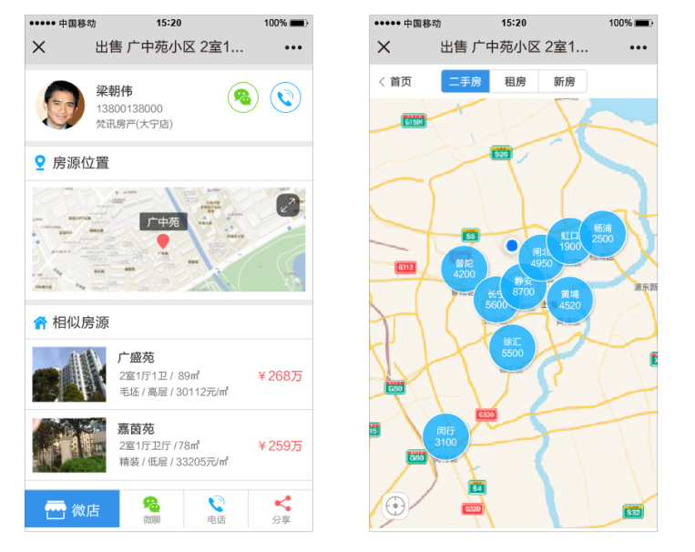

梵讯房屋管理系统中启用“私有楼盘字典”，所有上线的房源在微站都不会显示地图位置，在“地图标识”中给每套房源进行小区标注，标注好的小区微站上才会显示位置。
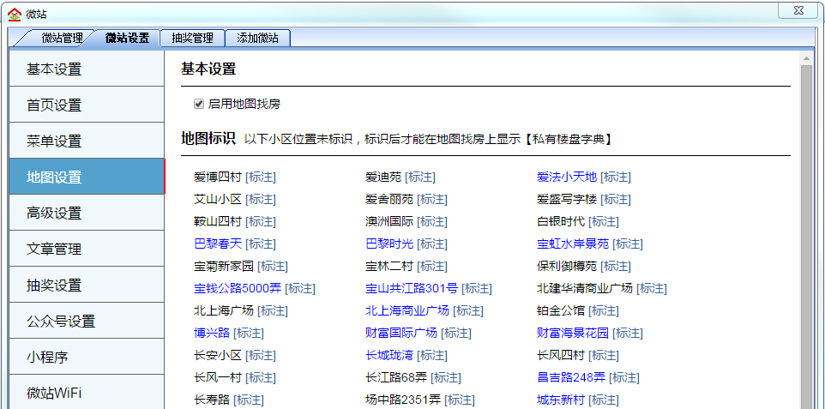

高级设置
【系统设置】--【微站管理】--【微站设置】--【高级设置】

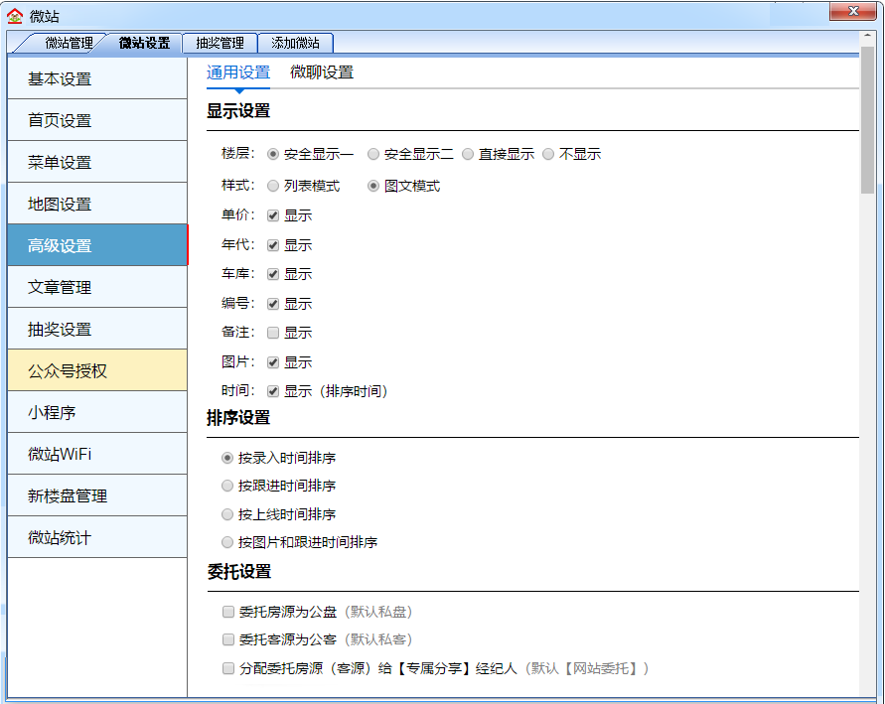
通用设置

系统中的房源详情的公开备注，备注一般添加房源的周边设置描述，方便用户了解房源信息

前3种选项最新时间的排在微站最上方。第4种是先需要有图片，然后是最新跟进的展示在最上方。没有图片的房源都是排在有图片的下方

鼠标放在安全显示选项上，会看到安全显示具体说明，根据当前需求进行选择所需要的楼层展示

1
3
2
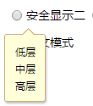
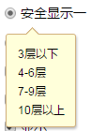
2
2

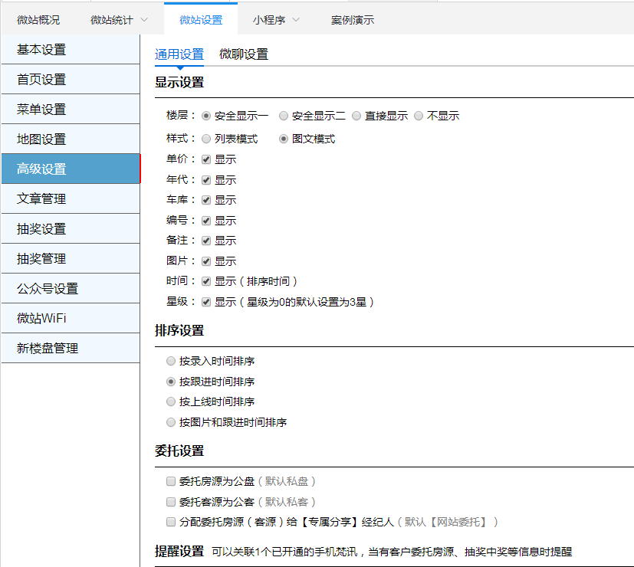

❶显示设置：微站房源详情页面显示的基本信息，设置基本信息是否展示出来，每项前面勾选为显示，没有勾选为不显示。设置完毕后，点击页面最下方“保存设置”，最后会在微站详情页面生效。
❷排序设置：微站进入房源列表页面，房源会按照设置好的排序进行展示。
3
❸委托设置：微站中让客户登记需求的有房出售，有房出租，买房登记，租房登记，提交到梵讯房屋管理系统中，默认“私盘”、“私客”（有管理权限的角色才能查看）。委托设置中也可修改房客源默认性质为“公盘”、“公客”。
勾选“分配委托房源客源给专属分享经纪”使用专属分享的经纪人，客户登记信息的直接提交给该经纪人。
当客户需求登记之后，可在“梵讯房屋管理系统”内部的“房源管理”和“客源管理”中进行查找。
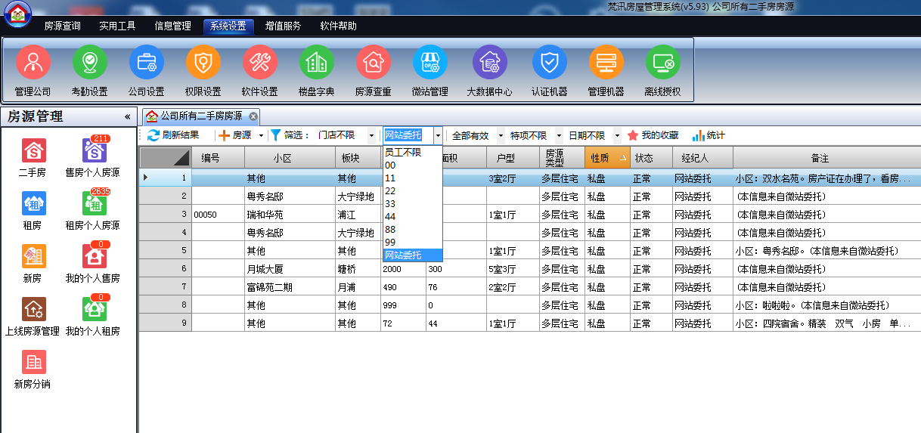

房源管理查找“二手房”和“租房”，是微站上卖房者和出租房登记的需求。快速查找登记信息，在“员工不限”中筛选“网站委托”。当前房源信息默认私盘

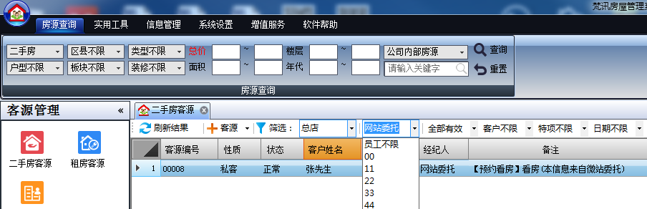

客源管理查找“二手房客源”和“租房客源”，是微站上买房者和租房者登记的需求。快速查找登记信息，在“员工不限”中筛选“网站委托”。当前客源信息默认为私客

2

1
21

❶提醒设置：输入开通手机梵讯时绑定的手机号码，点击设置。
手机梵讯中的【消息】会自动绑定“微站助手”，房源会按照设置好的排序进行展示，绑定了该手机号的手机梵讯会收到推送消息，经纪人可在手机梵讯中的【消息】 --【微站助手】中查看。
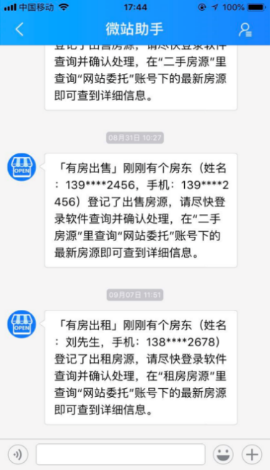

❷统计代码：第三方代码统计（以百度商桥为例）
首先，在百度中搜索“百度商桥”，进入官网进行下载安装。
下载安装百度商桥后，先使用百度推广的帐号和密码登录百度商桥（注册百度商桥账号）。
进入百度商桥的界面，接下来我们要把商桥的代码安装到网站上，商桥的代码在上方导航栏的【基础设置】--【站点】添加新建站点。

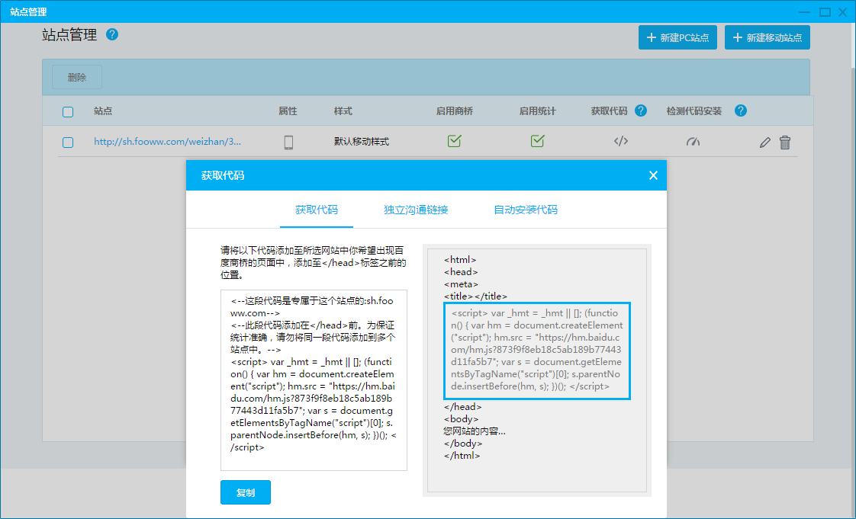
第二步，点击【复制代码】按钮
第一步，点击【击获取代码】图标

把在百度商桥上获取的代码粘贴到统计代码中，保存设置。
第三步，粘贴代码到【统计代码】中z'j按钮

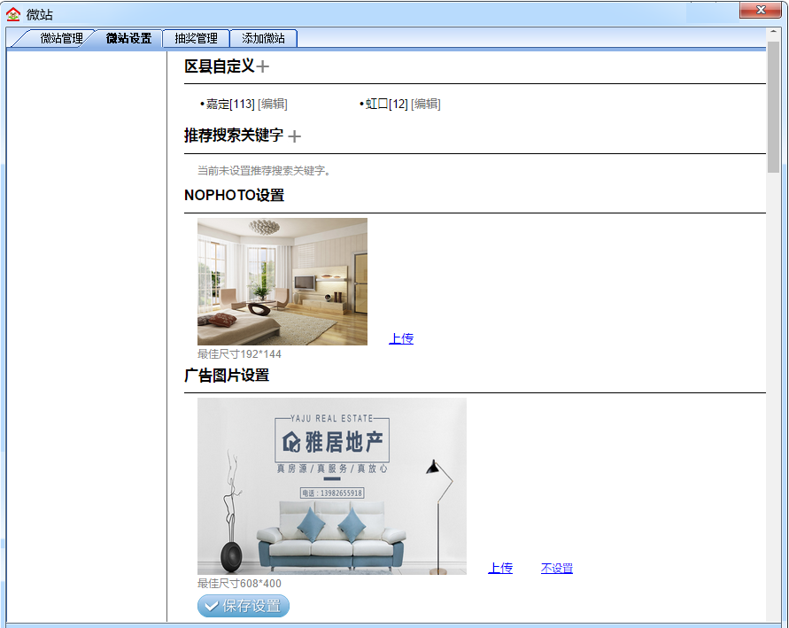
1
2
3
4
2
3
1
3
4
1

❶区县自定义：设置公司房源所覆盖的区域，方便用户按区域筛选房源。区县自定义+，点击“+”添加区县，选择当前所需要区县，每次只能选择一个区县，排序数字可以随意填写，但区县数字越大，区县的位置就会排在最上方。

2
❷推荐搜索关键词：设置推荐关键字引导客户搜索推荐房源。推荐搜索关键词+，点击“+”输入推荐房源的小区名称，每次只能输入一个小区，排序数字可以随意填写，但小区名字排序的数字越大，小区的名字就会排在最前面。

3
3
❸nophoto设置：没有房源图片，在微站列表中可以设置一张统一的图片，所有没有图片的房源，在微站房源列表中展示。系统中有一张默认图片，如果需要修改图片，点击“上传”可以进行更换图片。（图片最佳尺寸为192*144像素）
4
❹广告图片设置：可以作为宣传图片，是微站房源图片的最后一张图片；没有房源图片，房源详情中只显示这张广告宣传图片。系统中有一张默认图片，需要修改图片，点击“上传”可以进行更换图片，图片最佳尺寸为608*400像素。点击“不设置”，这样房源详情里面就不会有广告宣传图片。

微聊设置
客户可以在微站中通过“微聊”与经纪人进行在线交流，如果经纪人不能及时查看信息，也可以通过“首次自动回复”消息来迅速响应客户，同时回复内容也支持自定义修改。
【系统设置】--【微站管理】--【微站设置】--【高级设置】--【微聊设置】
文本框中的文字是可以进行修改的，“{经纪人名称}”{经纪人手机号}”会自动识别经纪人，弹出该经纪人名字和手机号码（建议不要修改）。文本栏中内容修改，点击下方保持设置才会生效。如果操作失误，可以点击右边“恢复默认”。
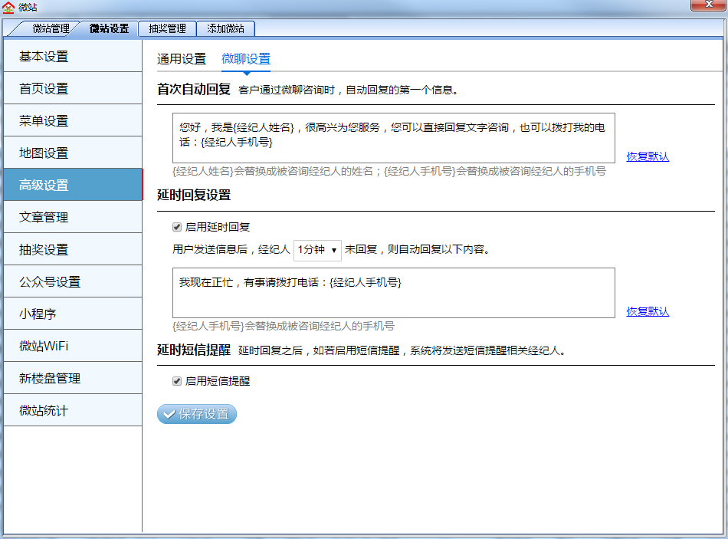
延长回复：经纪人多久没有回复客户消息，会自动发消息。进行时间选择

1
2
3
3
1

2

3

❶首次自动回复：客户进入微聊页面，系统自动给客户回复的第一条消息，默认会显示经纪人姓名、手机号等信息。
❷延迟回复设置：当经纪人在设定时间内未回复客户消息时，系统会再次给客户回复。
3
❸延迟短信提醒：若经纪人未在延迟回复设定的时间内回复，系统将会自动给经纪人发送短信提醒。
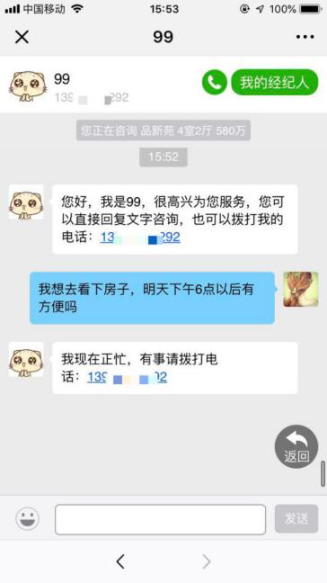
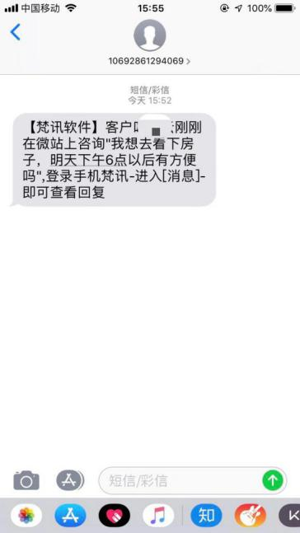

大转盘抽奖

抽奖设置：按照门店所能提供的礼品进行设置
【系统设置】--【微站管理】--【微站设置】--【抽奖设置】
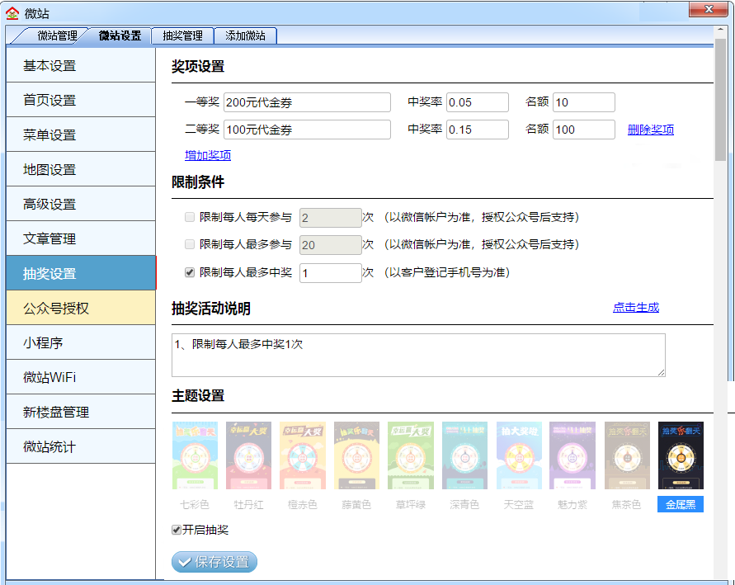
1
2
3
4
5
4
5
3
2
1

❶奖项设置：奖项最多可设置10个奖项，如果设置多了，可以点击右边“删除奖项”。添加奖品、名额、中奖率，设置时注意所有中奖率总和不能大于1。
❷限制条件：限制了参与抽奖次数和中奖次数。
❸抽奖活动说明：指的就是活动规则，为避免活动出现争议，需要在说明中解释清楚活动规则。点击“点击生成”会把“限制条件”直接导入到“抽奖活动说明”文本框中。
❹主题设置：进入大转盘活动页面出现的主体页，选择适合自己的主体颜色页面设置。
❺开启抽奖：开启抽奖之后，抽奖设置的内容才会生效。
最后需要在【系统设置】--【微站管理】--【微站设置】--【公众号设置】，点击“+图文项”，出现一个“新增图文项”点击右边“编辑”，选择大转盘，点击确定。
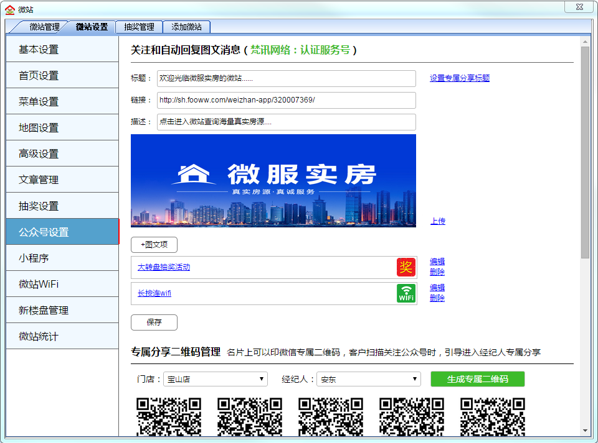

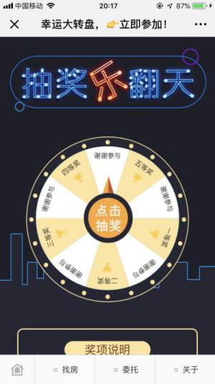
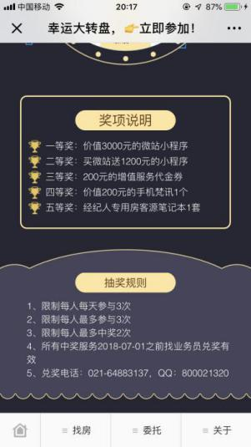

（效果展示）

抽奖管理
系统设置 -- 微站管理 -- 抽奖管理，管理员可以通过这个页面来查看中奖的客户，给中奖客户进行兑奖。
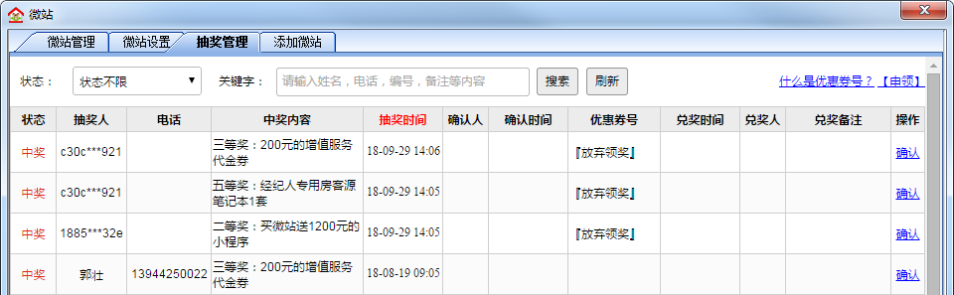

公众号设置

公众号授权
将公众号授权给梵讯后，可使用梵讯所开发的其他功能。关注授权的公众号，微信上会收到公众号自动回复的图文消息，可以进入微站页面。授权过的公众号可以使用梵讯开发的“大转盘抽奖活动”。
【系统设置】--【微站管理】--【微站设置】--【公众号授权】
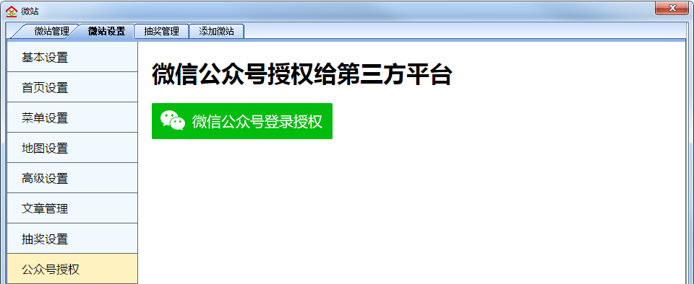

公众号设置
授权之后的公众号才会出现此页面，点击进入公众号中回复的图文消息，可以进入微站。此页面的“标题”“链接”“描述”可以进行修改，修改之后，只有新关注的人或者在公众号中回复消息的人，才会看到此消息。
+图文项：点击“+图文项”最多可以添加7项。添加之后出现“新增图文项”，然后点击“编辑”，可以选择大转盘抽奖。也可以自行添加，填写标题和网址链接，然后点击确定。新添加的图文项，只有新关注公众号后，才会自动弹出抽奖消息。
【系统设置】--【微站管理】--【微站设置】--【公众号设置】

专属分享二维码管理：关注自动回复和经纪人专属二维码、朋友圈等社交媒体。
选择经纪人的名字点击生成专属二维码，扫描生成后的专属二维码，自动回复的图文消息，点击图文消息进入该经纪人专属微站。
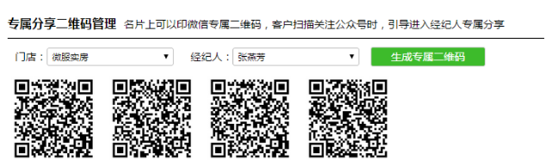
必须要认证服务号，才能生成专属二维码

小程序
小程序的6大入口，让你拥有10亿的流量机会。小程序是梵讯的增值服务，如你需要使用小程序，可以通过点击”立即申请”或联系梵讯的业务人员，开通小程序。
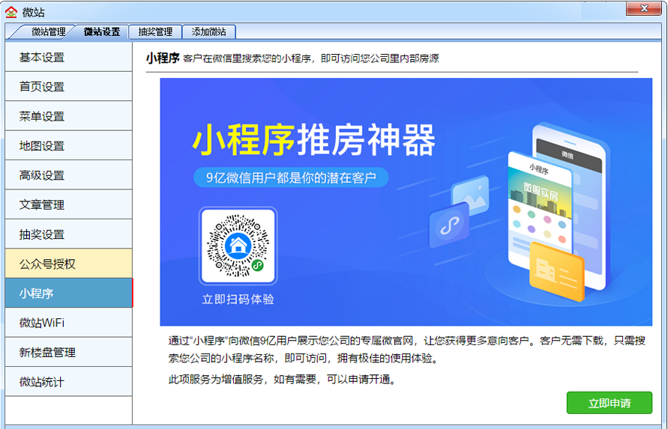

小程序开通之后，需要先在微信公众平台：mp.weixin.qq.com，申请一个主体为企业的小程序，申请成功后登录小程序，完善小程序基本信息。在附近的小程序中添加门店地址进行审核。
配置小程序在【系统设置】--【微站管理】--【微站设置】--【小程序授权】，点击“微信公众号登录授权”自动跳转到网页出现一个授权二维码，用小程序管理员微信扫码授权。
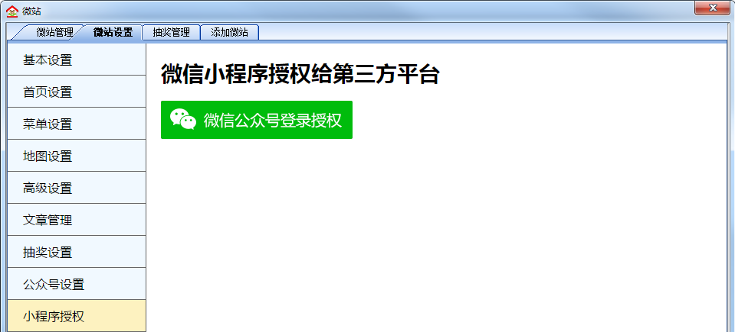
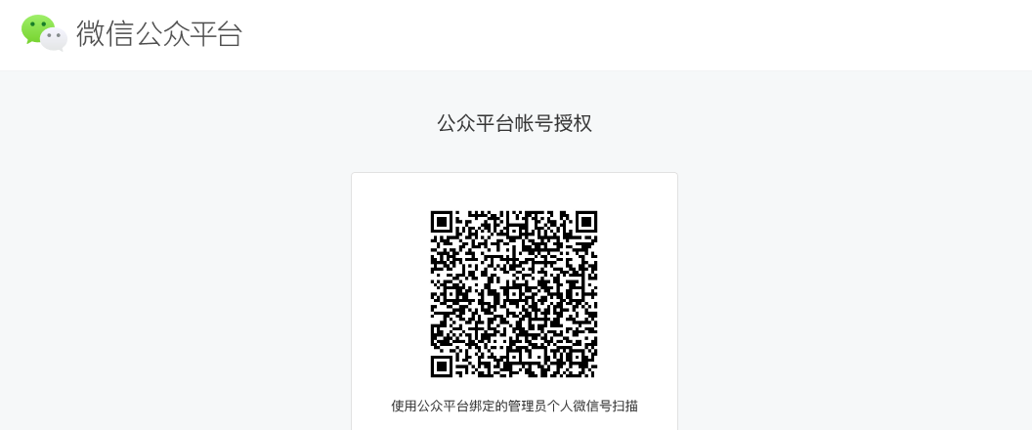
小程序授权完成后，腾讯会审核小程序代码，代码审核通过后，小程序就可使用。审核通过的小程序，微信上通过“公众平台安全助手”通知小程序管理员，小程序可以正常使用。

生成专属小程序码
如果想在朋友圈内发布经纪人的个人专属小程序码，可以通过【系统设置】 --【微站管理】 -- 【小程序】中的 “专属分享小程序码管理”，选择经纪人生成小程序码，进行下载，这样就可以让每位经纪人都拥有自己的小程序。
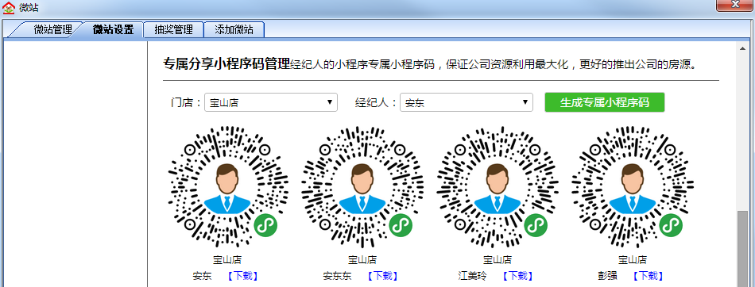

生成专属海报
每位经纪人都可以制作个人专属海报，进行好友和朋友圈的分享。
微信进入小程序页面，右下角“关于 -- 专属分享 -- 输入手机号码 -- 生成专属海报”，海报中的文字，可以通过点击右上角“编辑”，进行自定义修改，海报下载之后可以转发分享。
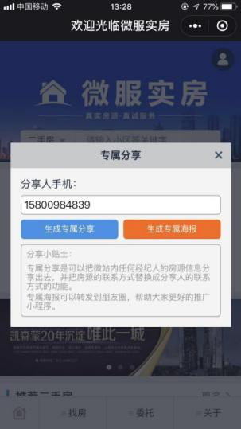
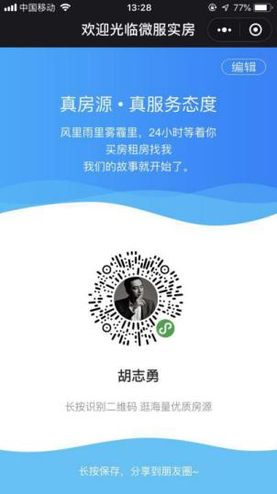
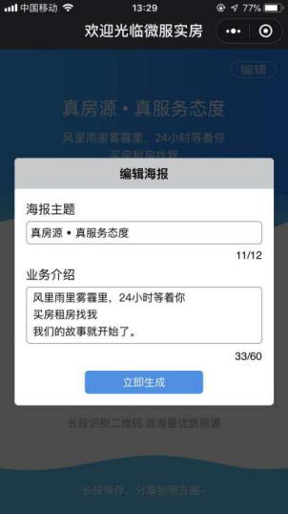

微站WiFi

微站WIFI
多给一个让客户扫码的理由。微站WiFi是梵讯增值服务，需要使用微站WiFi可以通过“立即申请”或者联系梵讯业务人员，进行梵讯微站WiFi开通。梵讯会给开通WiFi的用户邮寄一个WiFi的USB设备，设备收到之后进行配置。
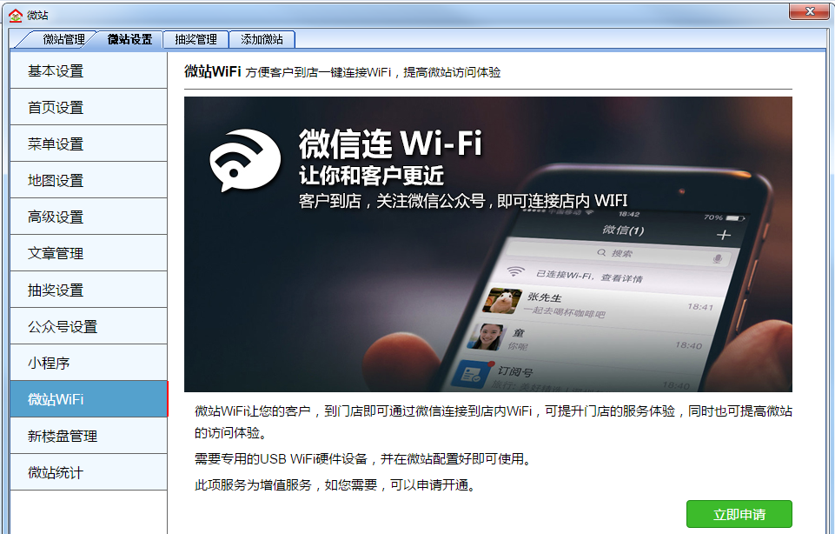

设备配置
① 梵讯WiFi设置：开通之后梵讯会给用户邮寄USB硬件设备，设备覆盖范围大概是十几平，插入设备，等待设备开启之后输入公众号设置的账号和密码。
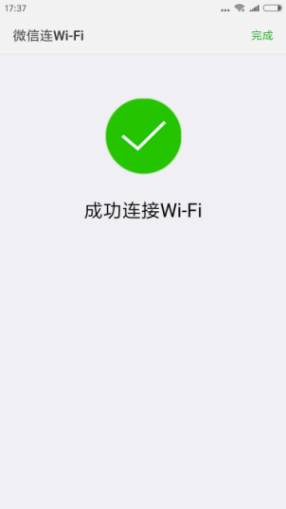
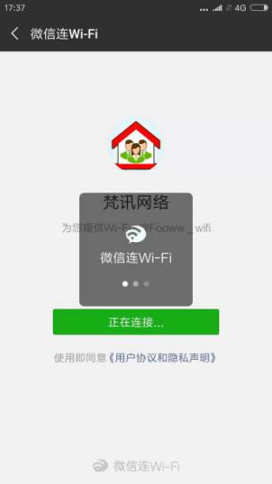
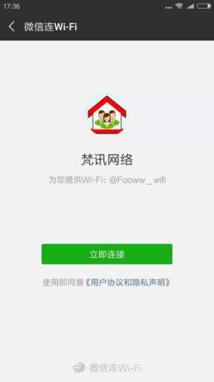
安卓手机扫码直接连接

6.2.2
6.2.1

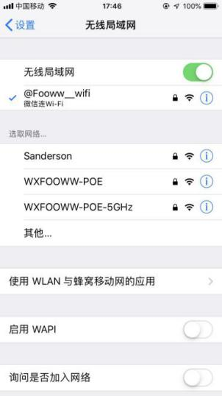
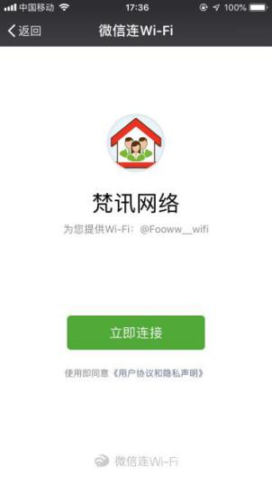
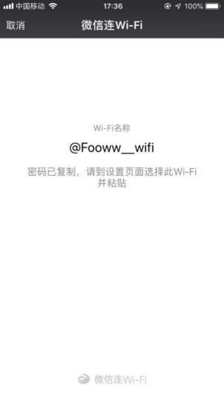
苹果手机扫码连接，需要进入无线局域找网络名称，粘贴密码，连接WiFi

② 无线网络配置：配置好的WiFi扫码连接，都需要进入设置，无线局域网，找到该网络名称粘贴密码。
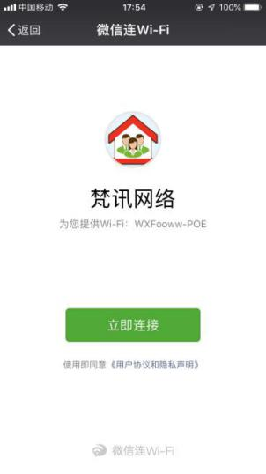
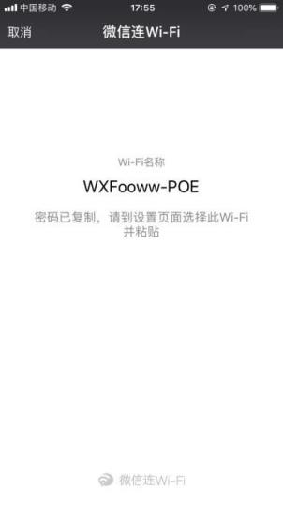
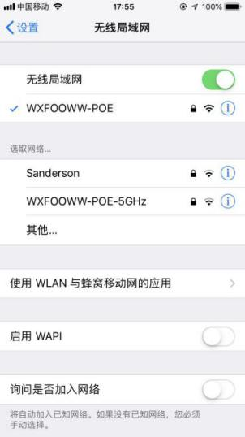

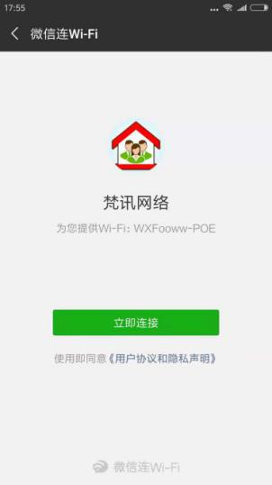
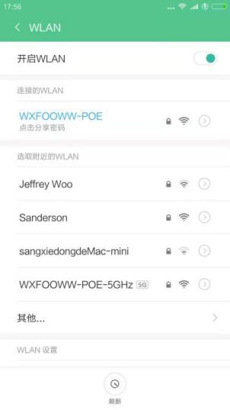
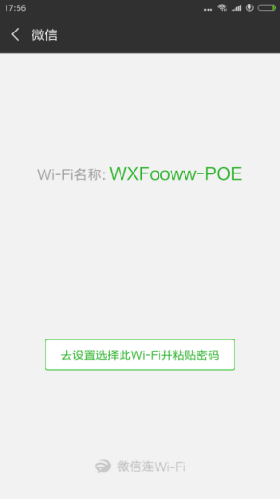

新楼盘管理
新楼盘指的是大家合作代理的一手楼盘，这些新楼盘也是需要上线的。
新楼盘上线操作路径：【系统设置】-【微站管理】-【微站设置】-【新楼盘管理】-【未上线楼盘】
新楼盘是可以直接在未上线楼盘中搜索进行上线，搜索不到的，自己也可以新增楼盘。

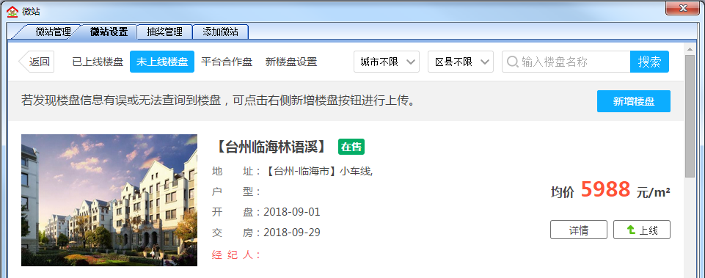
搜索栏可以筛选城市后输入新楼盘名称，搜索到后，可直接点【上线】按钮进行上线
搜索不到的楼盘，可点击这里【新增楼盘】

- 未上线楼盘纠错：楼盘信息错误的，可点击【纠错】，输入正确信息提交，工作人员会尽快帮您审核。
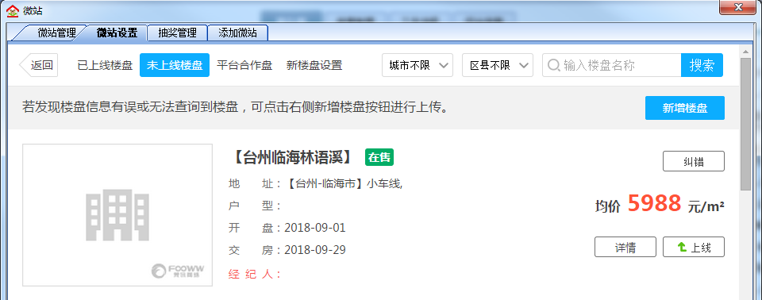

② 新增楼盘流程：【基本信息】-【楼盘参数】-【楼盘卖点】-【户型】-【楼盘图片】（有的信息如实填写，没有的写暂无，不能有空值。）
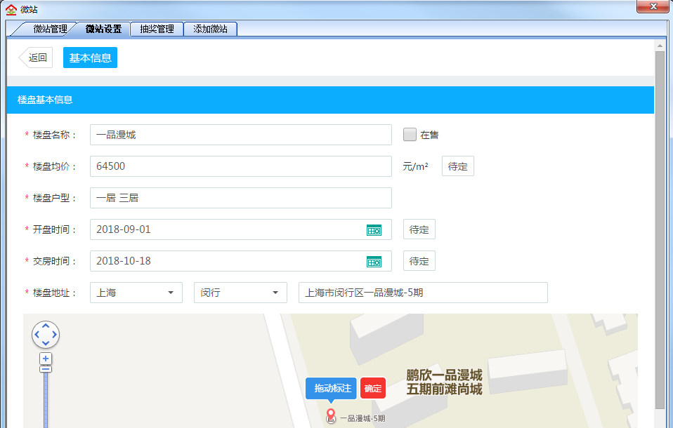

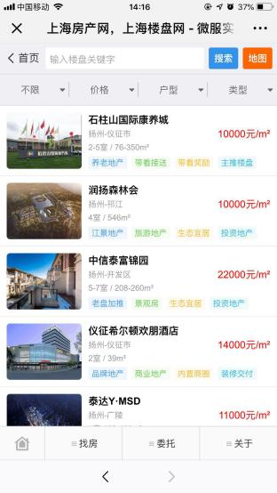
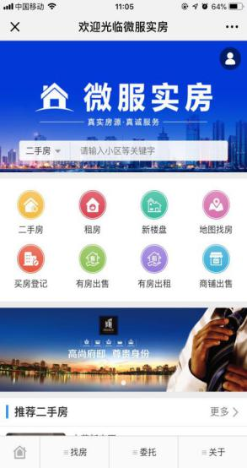
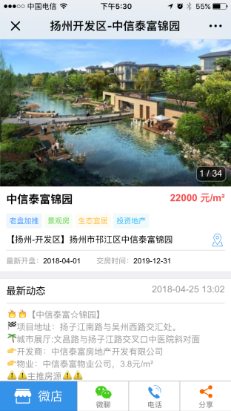

（效果图展示）

公众号编辑操作
微信公众平台即公众号的后台，对于微站在这里除了可以查看关注公众号的粉丝量外，还可以在公众平台群发一些消息。
为什么要群发消息呢？在我们公众号的粉丝达到一定数量的时候，我们发的消息可以起到活跃用户的作用，提高客户的粘性。如果文章写的比较好的话，还可以给我们吸引更多粉丝。另外大家也可以发一些性价比超高的房源。那么下面就演示下怎么群发：
① 完成登录验证之后就会进入微信公众号后台，看最左边，找到【素材管理】点进去，进入点击【新建图文素材】。
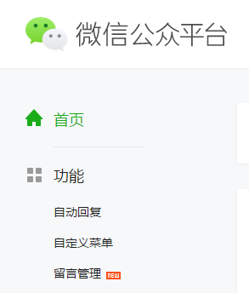
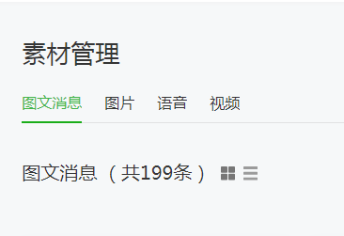
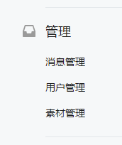
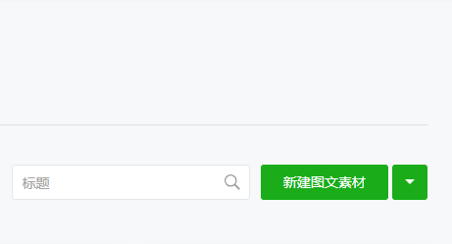

② 写上标题，编辑正文部分，点右边图片，可以直接在正文部分插入图片。
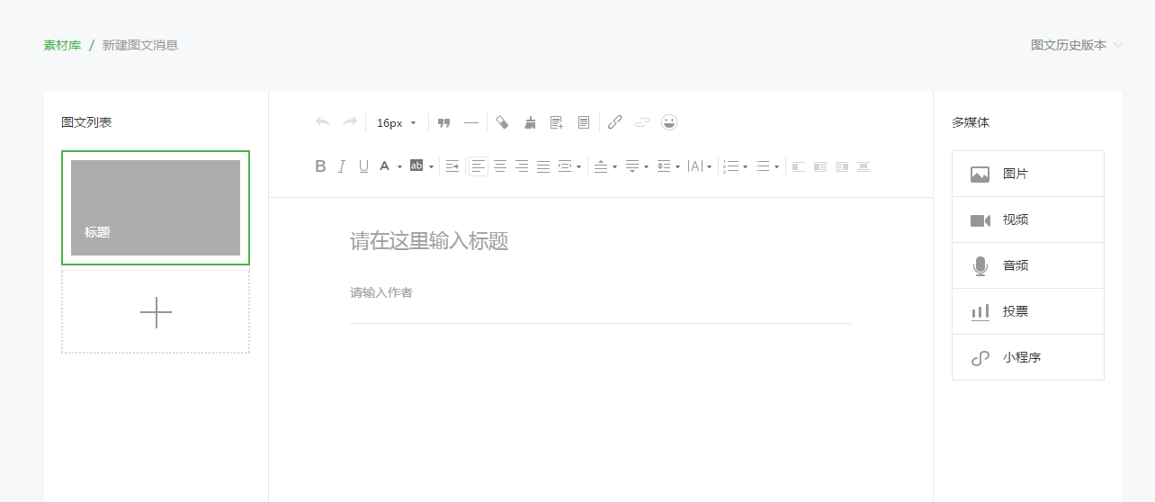
标题
正文可插入图片、视频、音频、投票、小程序。

③ 完成之后，鼠标往下拉，点击【从图片库选择】，点击【本地上传】，就可以从自己的电脑里选择合适的图片上传。

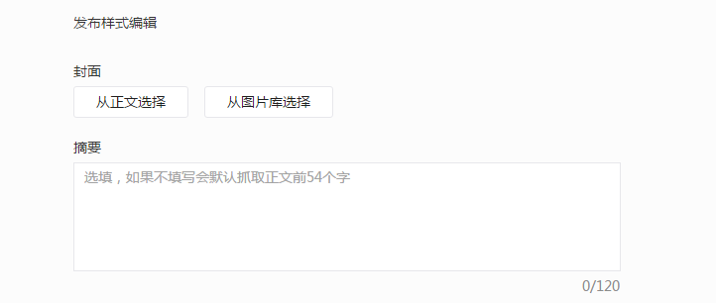

④ 完成之后，标题，正文，封面就都制作好了，同时一定不要忘记点【保存】按钮。文章素材就创建好了，返回首页，就看到你把文章制作好了，如下图所示。

⑤ 点击最左边首页栏，找到画面中央的最近编辑点击右边的【新建群发】

⑥ 进入新建群发，点击【从素材库中选择】，选好你要发送的文章点击【确定】按钮，点击【群发】按钮之后会出现验证二维码，用管理员的微信扫一扫上面的【二维码】就可以把文章完全发送出去。
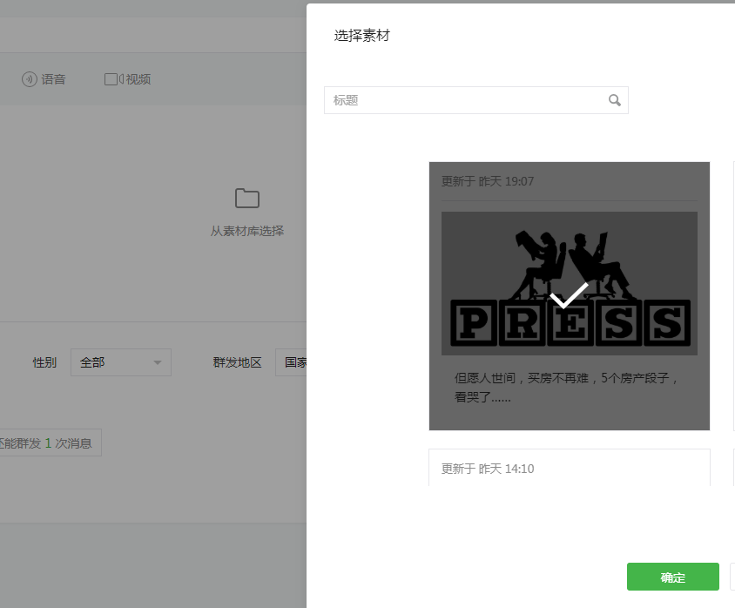
第一步：点击“从素材库选择”
第二步：选择要发送的文章点击“确定”按钮

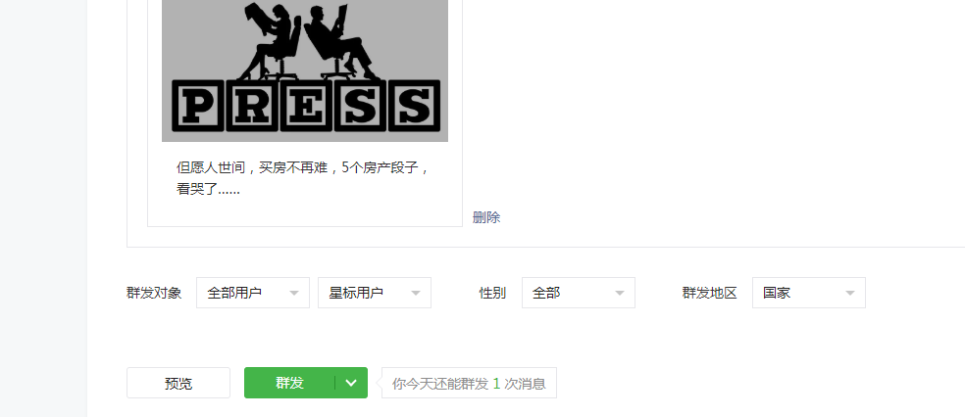
第三步：点击“群发”按钮出现二维码

对于文章的编写，我们也可以用一些第三方编辑器，这样编辑出来的文章排版上会更加美观。
大家可以百度搜索：公众号文章编辑器。
在这里我们分享几个给大家：i排版、新榜编辑器、秀米、96微信编辑器等，感兴趣的可以根据自己的需求选择。

VR全景
VR全景是梵讯增值服务，付费开通。需要使用VR全景，可以通过手机梵讯【我的】--【VR全景】“立即购买”或者联系梵讯业务人员，进行VR全景开通。
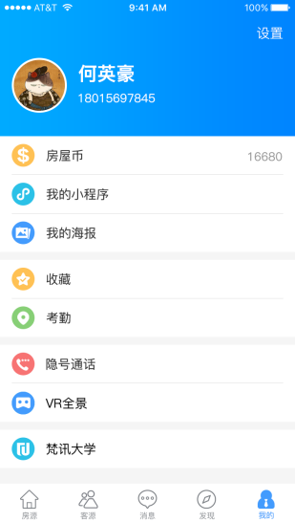
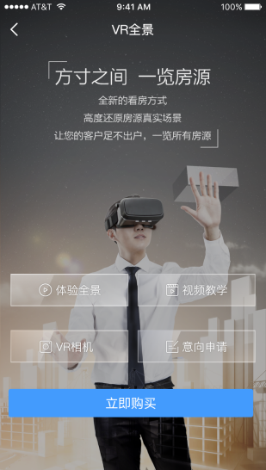
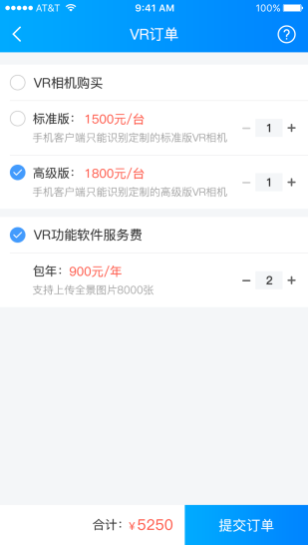

【VR全景】，开启看房3.0时代
梵讯『VR全景』是基于VR技术基础上的一种全新的看房方式，高度还原了房源的真实场景，让您的客户足不出户，一览所有房源。通过智能VR相机与梵讯软件深度集成，经纪人使用手机客户端控制智能VR相机进行房源拍摄，将扫描采集的数据实时上传至服务器，客户可借助微站小程序、企业网站进行VR全景看房，享受最真实、立体的线上看房体验。
【让看房更轻松】
还原真实房源场景，让客户足不出户，随时随地，想看就看，带给客户最真实、立体的实景看房体验。
【帮助门店降本增效】
看房3.0时代，采用智能VR设备+云服务+移动客户端等梵讯核心的产品和技术，帮助实体门店提升管理效率、实现精准营销，创造更大业务价值，最终帮助实体门店实现降本增效。

【让工作更高效】
解决人工带看工作量大、带看成本高的问题，帮助经纪人降低无用的带看次数，减少时间成本，提高看房效率，促进业绩增长，让经纪人的工作更专业、更高效。
【VR全景-使用流程】
进入需要拍摄的房间中，把VR相机放置好，打开手机梵讯链接VR相机WiFi，点击房源，进入房源详情页面，找到“照片”，“VR全景”，然后点击相机图标，可以选择场景，进行拍摄。拍摄之后可以进行上传ＶＲ全景，同步至PC、微站小程序、企业网站。
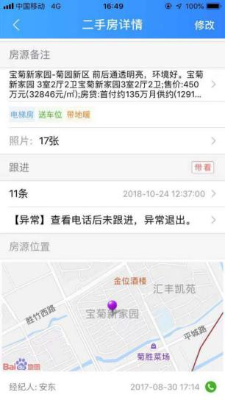
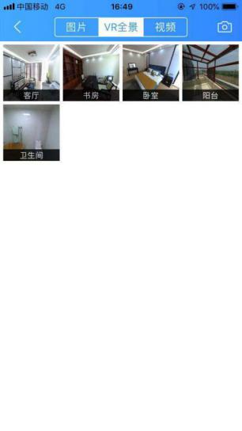
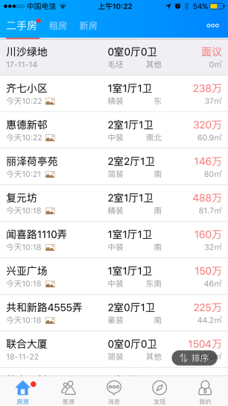

点击房源，进入房源详情页面，找到“照片”

【VR全景】演示
随时随地，想看就看
720°实景展示
房源浏览无死角
给客户身临其境的看房体验
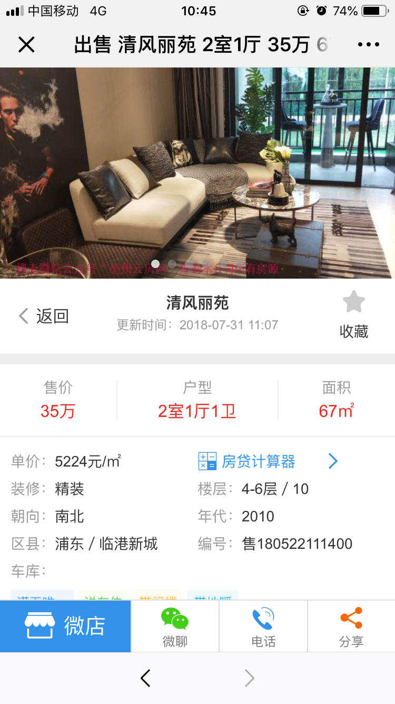
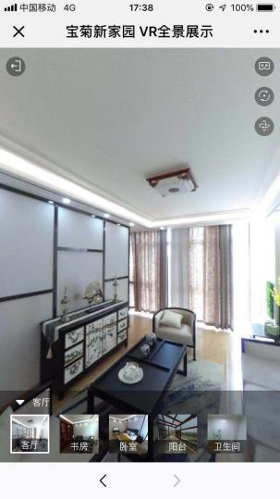

（实际效果图）

个人中心
微站首页右上角-个人中心，这里是为了方便客户快速查找到自己之前收藏的房源、浏览过的足迹和联系过的经纪人，给客户更好的体验。
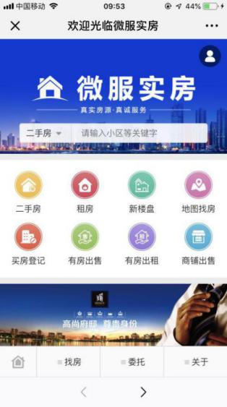
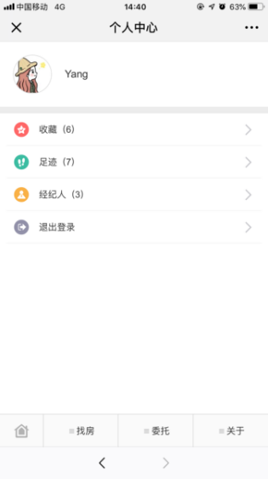

房源收藏功能：客户在微站查找房源的时候，如果遇到自己感兴趣的房源可以将其收藏起来，以便后面再次查看或者分享给其他人。
足迹：足迹是指之前客户浏览过的房源。
经纪人：是指之前客户有微聊过的经纪人，如果要查看历史微聊消息，点开【经纪人】页面即可。

微站统计
微站小程序开通之后，想了解自己的微站和小程序的访问情况？店里的经纪人是否推广了？客户是否有进入微站和小程序查找房源了？都可以通过微站统计数据查看。
- 访问统计：所看到的访问量为每日访问量和总访问量，查看到具体某一天是否有人进入微站和小程序。当然这个访问量统计的是访问次数，并不是具体的用户人数。
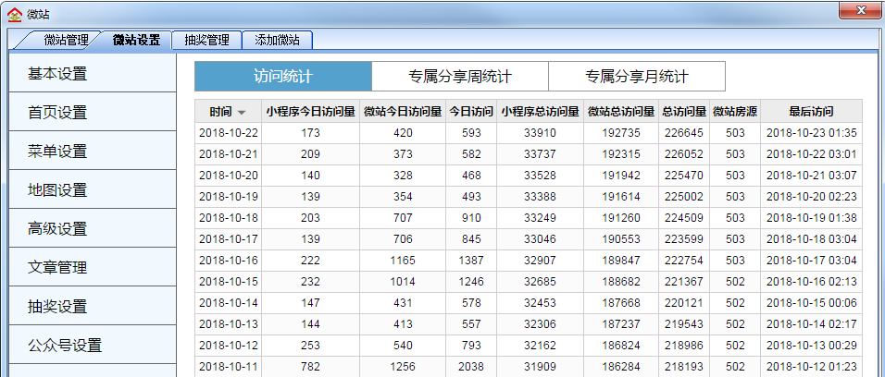

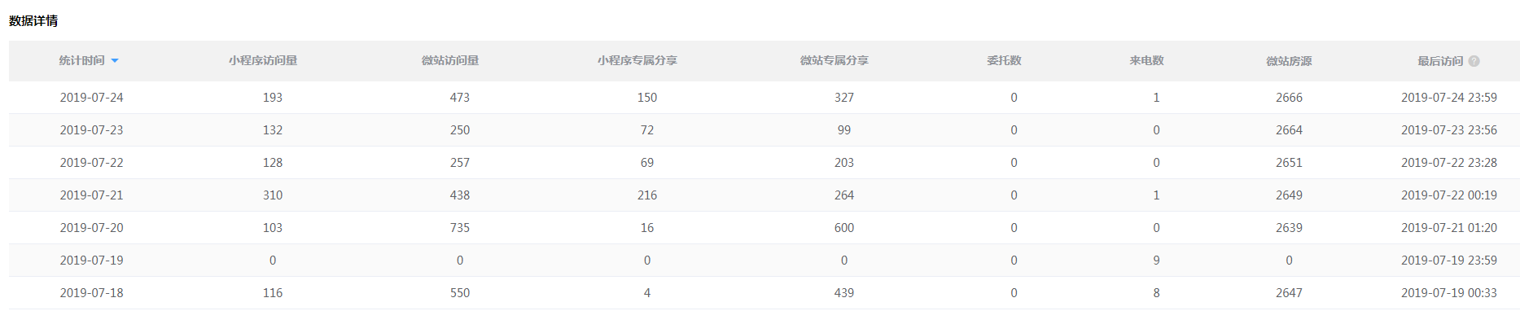

② 专属分享统计：首先需要经纪人使用了微站小程序中的专属分享，然后经纪人把专属的微站小程序推广出去，客户进入微站小程序统计出来的访问量。

经纪人排行：
以月为周期，每天都会统计出经纪人专属分享后的访问量，可以根据经纪人的专属分享访问量，来了解经纪人专属分享的频率和效果。
经纪人从来没有用过专属分享，那么经纪人排行也不会出现经纪人的名字。
经纪人用过专属分享，之后不用专属分享了，经纪人的名字也会一直出现这专属分享统计里面，但是不用专属分享就不会有专属分享访问量。所以专属分享统计访问量为“0”，说明这个月该经纪人没有使用专属分享。

